資料４-５

「大阪府都市基盤施設長寿命化計画」の策定
に向けての答申

第2編 行動計画

２-４ 港湾・海岸施設長寿命化計画
土木構造物編
（案）

平成２7年２月



大阪府都市基盤施設維持管理技術審議会

－ 目 次 －

1. 港湾・海岸施設の長寿命化計画の構成 1
1.1 本計画の構成 1
1.2 本計画の対象施設 3
1.3 本計画の対象期間 5
1.4 国のインフラ長寿命化との整合 6
1.5 参照すべき基準類 8
2. 維持管理・更新の現状と課題 9
2.1 施設の現状 9
2.2 維持管理の現状 12
2.3 維持管理上の課題 16
3. 戦略的維持管理の方針 19
4. 効率的・効果的な維持管理の推進 20
4.1 点検、診断・評価の手法や体制等の充実 22
4.2 施設特性に応じた維持管理手法の体系化 43
4.3 重点化指標・優先順位の考え方 51
4.4 日常的な維持管理の着実な実践 54
4.5 維持管理を見通した新設工事上の工夫 61
4.6 新たな技術、材料、工法の活用と促進策 62
5. 持続可能な維持管理の仕組みづくり 64
5.1 人材の育成と確保、技術力の向上と継承 65
5.2 現場や地域を重視した維持管理の実践 65
5.3 維持管理業務の改善と魅力向上のあり方 66
6. 維持管理マネジメント 67
6.1 マネジメント体制 67
【参考】用語の定義 74

港湾・海岸施設の長寿命化計画の構成

本計画の構成
本行動計画は「都市基盤施設長寿命化計画～戦略的な維持管理の推進に向けて～」の第1編・基本方針に沿った分野別行動計画の港湾・海岸編である。

本計画

図 1.1-1 都市基盤施設長寿命化計画の構成

表 1.1-1 基本方針との目次比較
大阪府都市基盤施設長寿命化計画（案）
第１編 基本方針（総論）  都市基盤施設の維持管理を行うための基本的な  考え方を示す。 | 第２編 行動計画（各論）  基本方針を踏まえ、実践に移すためのより具体的な  行動計画を、分野・施設毎に示す。
１．大阪府都市基盤施設長寿命化計画（案）の構成  ●本計画の構成 ●主な対象施設  ●対象期間 ●他の計画との整合  ２．大阪府における維持管理・更新の現状と課題  ●現状認識、課題認識  ３．戦略的維持管理の方針  ●基本理念、使命、戦略的維持管理の基本方針  ４．効率的・効果的な維持管理の推進  ●維持管理業務のフロー、プロセス・ロードマップ  １）点検、診断・評価の手法や体制等の充実  ●点検業務（点検～診断・評価）の充実  ●点検業務の選定、フロー、実施  ●点検業務における留意事項  ２）施設特性に応じた維持管理手法の体系化  ●維持管理手法の設定、留意事項  ・予防保全（状態監視、予測計画、時間計画）、事後保全  ・維持管理水準の設定（限界管理水準、目標管理水準）  ●更新の考え方  ・考慮すべき視点と更新判定フロー  ・更新の考え方にあたっての留意事項  ３）重点化指標・優先順位の考え方  ・基本的な考え方  ・リスクに着目した重点化  ・重点化指標（優先順位の判断要素）  ４）日常的な維持管理の着実な実践  ・日常的維持管理の位置付けの明確化  ・日常的維持管理の進め方  ・データ蓄積・管理体制  ５）維持管理を見通した新設工事上の工夫  ・ライフサイクルコスト縮減  ・維持管理段階における長寿命化に資する工夫  ６）新たな技術、材料、工法の活用と促進策  ・新材料、技術、新工法の開発、促進策の検討  ５．持続可能な維持管理の仕組みづくり  １）人材の育成と確保、技術力の向上と継承  ２）現場や地域を重視した維持管理の実践  ３）維持管理業務の改善と魅力向上のあり方  ６．維持管理マネジメント  １）マネジメント体制  ・維持管理業務の役割分担、ﾒﾝﾃﾅﾝｽﾏﾈｼﾞﾒﾝﾄ委員会  ・事業評価（効果）の検証  ・維持管理・更新等の費用の見通し | １．各分野施設行動計画の構成  ●位置づけ、構成、対象施設、対象期間、参照すべき基準類  ２．維持管理・更新の現状と課題  ●施設の現状（本計画の対象施設）  ●点検、維持管理の現状（整理と分析）  ●当該分野・施設における課題  ３．戦略的維持管理の方針  ●当該分野・施設における維持管理方針  ４．効率的・効果的な維持管理の推進  ●維持管理業務のフロー、ロードマップ  １）点検、診断・評価の手法や体制等の充実  ●点検業務（点検～診断・評価）の充実  ●点検業務のプロセス、選定 ●診断・評価基準  ●点検、診断・評価の質の向上・確保のための方策  ●データ蓄積・活用・管理の方策  ２）施設特性に応じた維持管理手法の体系化  ●維持管理手法の設定、具体的な取組  ●維持管理水準の設定  ●更新の考え方（目標寿命等）  ・更新判定フロー、具体的な検討  3)重点化指標・優先順位の考え方  ●当該分野・施設における重点化指標・優先順位の考え方  ・リスクに着目した重点化の考え方、社会的影響度  ・重点化指標（優先順位の判断要素）  ４）日常的な維持管理の着実な実践  ●パトロール計画の策定  ●維持管理・修繕作業計画の策定  ●府民協働の取組  ●データ蓄積・管理の取扱いルール  ５）維持管理を見通した新設工事上の工夫  ●維持管理を踏まえた新設へのフィードバックのための方策  ６）新たな技術、材料、工法の活用と促進策  ●新材料、技術、新工法の開発、促進策  ５．持続可能な維持管理の仕組みづくり  １）人材の育成と確保、技術力の向上と継承の方策  ２）現場や地域を重視した維持管理の具体的取組  ３）維持管理業務の改善と魅力向上のあり方  （当該分野・施設として取組む内容）  ６．維持管理マネジメント  １）マネジメント体制  ●当該分野・施設におけるマネジメント体制  ●当該分野・施設における事業評価の方法  ２）維持管理・更新等のコストの見通し  ●算定条件、算定方法、アクションプラン

本計画の対象施設
本計画で示す対象施設と、対象施設の役割および主たる材料構成を以下に示す。

表 1.2-1 本計画の主な対象施設
分野 | 対象施設例
港湾 | 岸壁等、護岸・防波堤等、緑地、泊地・航路  橋梁・臨港道路等※
海岸 | 防潮堤（堤防・護岸）、突堤、離岸堤、道流堤、養浜・砂浜等、水門・排水機場（土木）

表 1.2-2 対象施設の役割と主たる材料構成
施設の役割における凡例
●：主目的、○：目的
主たる材料構成における凡例
○：該当、Co：コンクリート、As:アスファルト

※橋梁、臨港道路等については、2-1道路施設長寿命化計画を参照

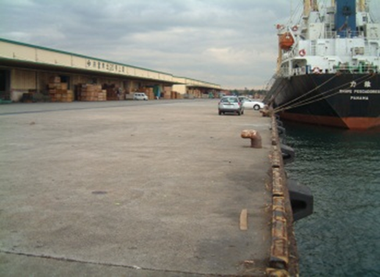  岸壁（港湾） | 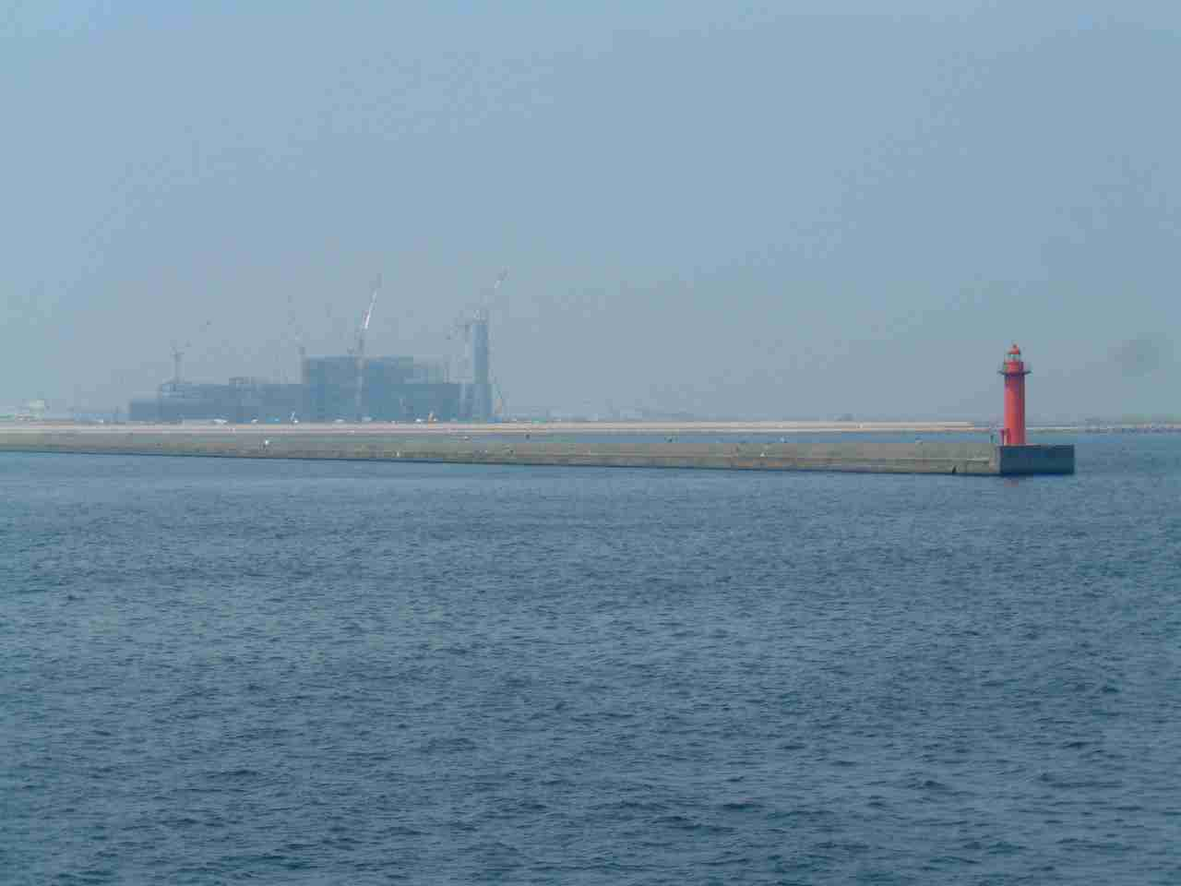  防波堤（港湾）
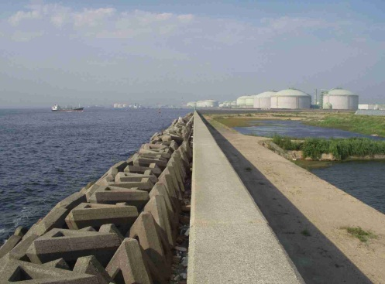  護岸（港湾） | 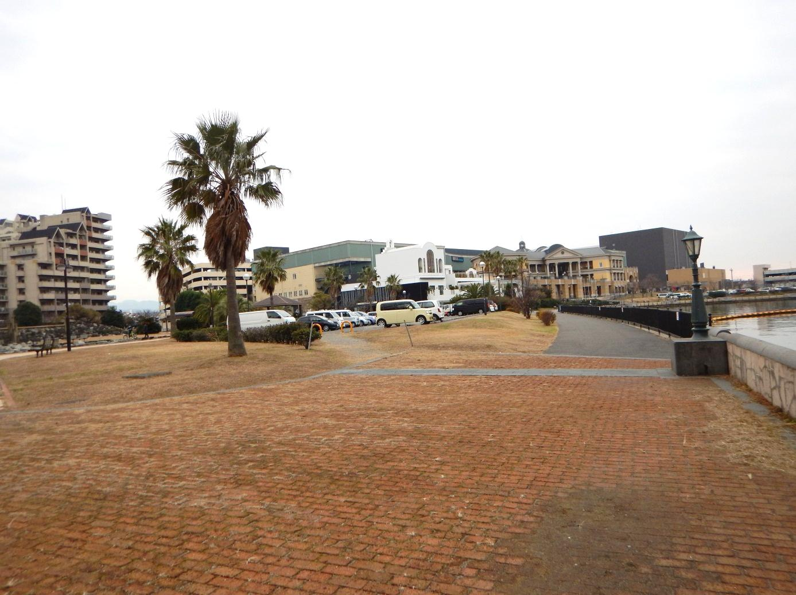  緑地（港湾）
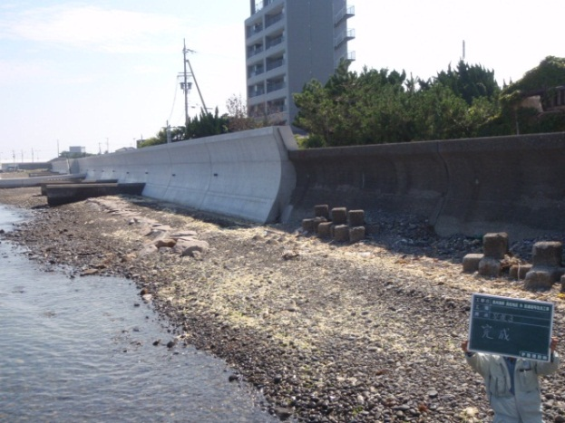  堤防（海岸） | 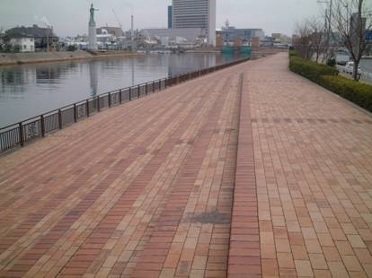  護岸（海岸）
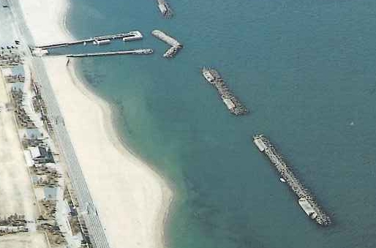  離岸堤（海岸） | 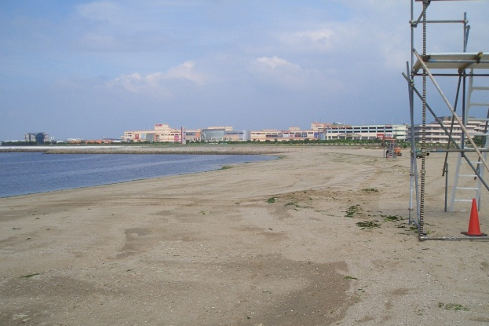  養浜・砂浜（海岸）

写真 1.2-1 主な管理施設

本計画の対象期間
施設の劣化や損傷は、必ずしも一定の速度で進行しないということや、船舶の利用状況や一時的な津波・高潮などによっても急激に劣化や損傷が進行する可能性がある。
また、船舶の大型化などの社会経済情勢変化に柔軟に対応することや、新しい技術や材料、工法の開発など技術的進歩に追従することも必要である。
以上のことから、本計画は中長期的な維持管理・更新を見据えつつ、今後10年程度の取組を着実に実践するために策定することとし、点検業務の見直しや維持管理手法の適正化など、以下の点に留意しながら、概ね３～５年毎に見直しを行う必要がある。

＜留意事項＞
- 劣化や損傷の進行過程を正確に把握できているか。（部材特性の理解、外的要因の把握等）
- 施設特性に応じて、点検業務の内容・頻度・実施主体を適切に行えているか。
- 維持管理手法や目標管理水準について、維持管理業務のデータやノウハウの蓄積などから、考え方を見直す必要はないか。
- 社会情勢の変化などに応じて重点化指標を変更する必要はないか。

国のインフラ長寿命化との整合
平成25年11年29日に、国の「インフラ老朽化対策の推進に関する関係省庁連絡会議」において、「インフラ長寿命化基本計画」が策定された。同計画において、全ての施設管理者（国および自治体レベルの全分野）で、省庁毎または自治体毎に「インフラ長寿命化計画」（＝公共施設等総合管理計画、総務省自治財政局財務調査課発平成25年12月3日付事務連絡）と、「個別施設毎の長寿命化計画（個別施設計画）」を策定することが要請された。
大阪府においては、国が示す「インフラ長寿命化計画」および「個別施設計画」については、「大阪府都市基盤施設長寿命化計画（案）」として、図 1.4-1の通り定めるものとする。
なお、図 1.4-2に大阪府都市基盤施設長寿命化計画と国のインフラ長寿命化計画の策定イメージを、表 1.4-1、表 1.4-2にそれぞれ、国の「インフラ長寿命化計画」との関連する項目の整理表、国の「インフラ長寿命化計画（個別施設計画）」と関連する項目の整理表を示す。

「大阪府都市基盤施設長寿命化計画（案）」が相当

図 1.4-1 大阪府都市基盤施設長寿命化計画（案）と国のインフラ長寿命化計画の関係

図 1.4-2 大阪府都市基盤施設長寿命化計画と国のインフラ長寿命化計画の策定イメージ

表 1.4-1 国の「インフラ長寿命化計画」との関連する項目の整理表
インフラ長寿命化計画（行動計画）  ※基本となる記載事項を示す |  | 大阪府都市基盤施設長寿命化計画  【基本方針】
①対象施設 |  | 本計画の主な対象施設
②計画期間 |  | 本計画の対象期間
③対象施設の現状と課題 |  | 大阪府における維持管理・更新の現状と課題
④中長期的な維持管理・更新等のコストの見通し |  | 維持管理・更新コストの見直し
⑤  必要施策に  係わる  取組の  方向性 | 点検・診断／  修繕・更新等 | 点検、診断・評価の手法や体制等の充実
⑤  必要施策に  係わる  取組の  方向性 | 点検・診断／  修繕・更新等 | 施設特性に応じた維持管理手法の体系化
⑤  必要施策に  係わる  取組の  方向性 | 点検・診断／  修繕・更新等 | 重点化指標・優先順位の考え方
⑤  必要施策に  係わる  取組の  方向性 | 基準類の整備 | ※各分野・施設行動計画に記載
⑤  必要施策に  係わる  取組の  方向性 | 情報基盤の整備と活用 | 日常的な維持管理の着実な実践
⑤  必要施策に  係わる  取組の  方向性 | 新技術の開発・導入 | データの蓄積・管理
⑤  必要施策に  係わる  取組の  方向性 | 新技術の開発・導入 | 維持管理を見通した新設工事上の工夫
⑤  必要施策に  係わる  取組の  方向性 | 予算管理 | 新たな技術、材料、工法の活用と促進策
⑤  必要施策に  係わる  取組の  方向性 | 体制の構築 | 維持管理・更新等のコストの見通し
⑤  必要施策に  係わる  取組の  方向性 | 法令等の整備 | 持続可能な維持管理の仕組みづくり
⑥フォローアップ計画 |  | マネジメント体制

表 1.4-2 国の「インフラ長寿命化計画（個別施設計画）」と関連する項目の整理表
インフラ長寿命化計画（個別施設計画）  ※基本となる記載事項を示す | 大阪府都市基盤施設長寿命化計画  【行動計画】
①対象施設 | 本計画の主な対象施設
②計画期間 | 本計画の対象期間
③対策の優先順位の考え方 | 重点化指標・優先順位の考え方
④個別施設の状態等 | 効率的・効果的な維持管理の推進  維持管理・更新等の費用算定
⑤対策内容と実施時期 | 効率的・効果的な維持管理の推進  維持管理・更新等の費用算定
⑥対策費用 | 効率的・効果的な維持管理の推進  維持管理・更新等の費用算定

参照すべき基準類
平成26年5月21日策定の国土交通省「インフラ長寿命化計画（行動計画）」の「２．基準類の整備」で示される港湾・海岸分野の基準類並びに大阪府の基準類を、表 1.5-1、表 1.5-2に示す。

表 1.5-1 国土交通省「インフラ長寿命化計画（行動計画）」に示される各分野の基準類
中分類 | 基準名 | 備考
港湾 | 港湾法 | 平成25年6月施行
港湾 | 港湾の施設の技術上の基準を定める省令 | 平成25年12月施行
港湾 | 技術基準対象施設の維持に関し必要な事項を  定める告示 | 平成26年3月施行
港湾 | 港湾の施設の点検診断ガイドライン | 平成26年７月策定
港湾 | 特定技術基準対象施設に関する報告の徴収及び  立入検査等のガイドライン | 平成26年７月策定
海岸 | 海岸法 | 平成26年8月施行
海岸 | 海岸保全施設の技術上の基準を定める省令 | 平成26年8月施行
海岸 | 海岸保全施設維持管理マニュアル | 平成26年3月改定

表 1.5-2 大阪府の維持管理上の基準類
中分類 | 基準名 | 備考
港湾 | 維持管理アクションプログラム＜港湾・海岸編＞ | 平成17年3月策定
港湾 | 大阪府港湾局維持管理ルールブック | 平成18年3月策定
港湾 | 大阪府港湾施設維持管理基本計画 | 平成23年3月策定
海岸 | 維持管理アクションプログラム＜港湾・海岸編＞ | 平成17年3月策定
海岸 | 大阪府港湾局維持管理ルールブック | 平成18年3月策定

維持管理・更新の現状と課題

施設の現状

大阪府の管理区域
大阪府の当該分野における管理区域を図 2.1-1に示す。

＜港湾の管理区域＞ |  |  | ＜海岸の管理区域＞
国際拠点港湾 | 堺泉北港 |  | 大阪府所管海岸保全区域の延長
重要港湾 | 阪南港 |  | ＜泉州海岸(堺市～岬町)、および布屋海岸(大阪市)＞
地方港湾 | 二色港 |  | ○国交省水管理・保全局 | 32.9km
地方港湾 | 泉佐野港 |  | ○国交省港湾局所管 | 29.8km
地方港湾 | 尾崎港 |  | ○農水省水産庁所管 | 8.3km
地方港湾 | 淡輪港 |  | ○農水省農村振興局所管 | 0.2km
地方港湾 | 深日港 |  | ○国交省（水国・港湾重複） | 2.8km
地方港湾 | 泉州港 |  | 合計 | 74.0km
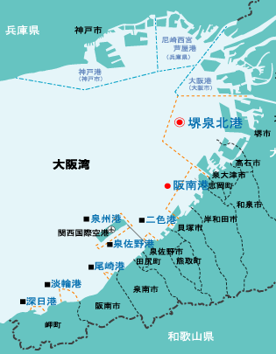
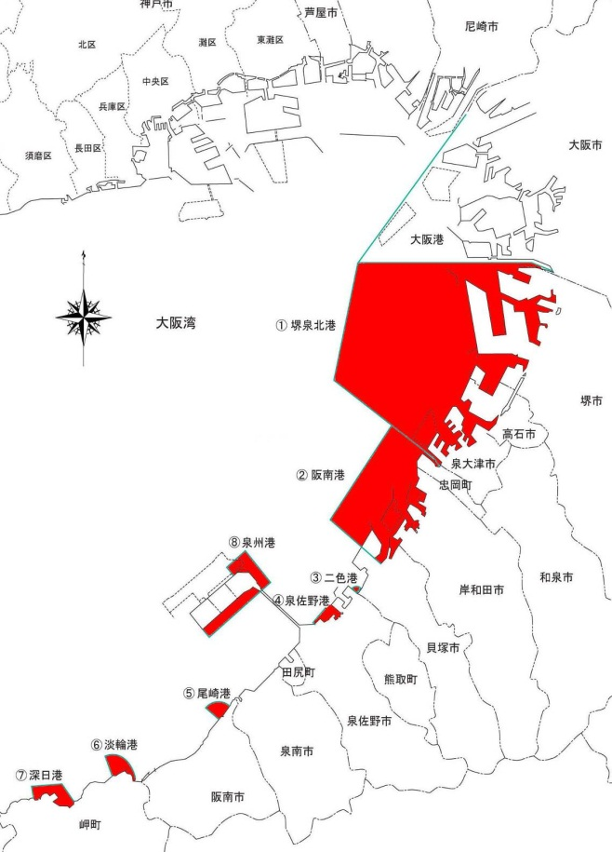
泉州海岸
布屋海岸

堺泉北港

阪南港

深日港
尾崎港
泉州港
泉佐野港
二色港

淡輪港

図 2.1-1 大阪府の管理区域

港湾の現状
港湾施設は海上輸送と陸上輸送の結節点として物流や人流を支え、府民の生活の向上や発展に大きな役割を果たしてきた一方で、厳しい自然環境の下に置かれていることや高度経済成長期に集中的に整備した施設が多い。
今後、施設の老朽化の進行による安全性の低下や更新費用の増大が懸念されているなかで、港湾の基幹的役割を果たす係留施設については、全国的には、10年後に建設後５０年経過する施設が全体の約３割を超え、大阪府の係留施設では約4割を超える。
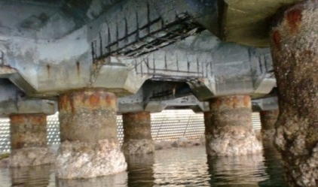
桟橋式上部工の鉄筋露出状況
（％）

建設後50年経過する施設が10年後に
約4割に達する。
（係留施設）
（年）
図 2.1-2 港湾施設（係留施設）の経過年数

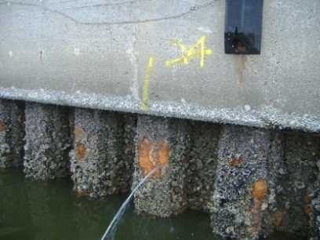 | 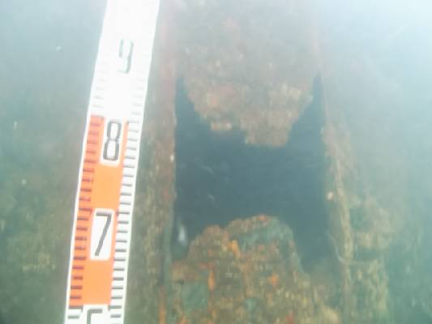 | 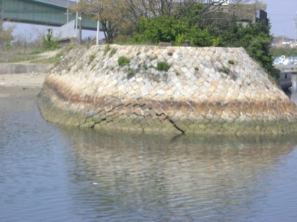
係留施設の鋼矢板（孔食） |  | 護岸（ひび割れ）
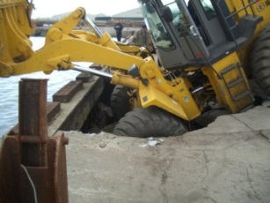  係留施設のエプロン（陥没） | 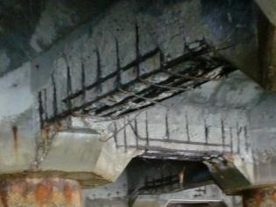  桟橋式上部工（鉄筋露出） | 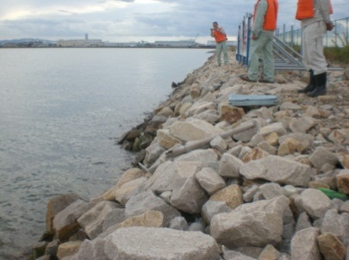  捨石工（崩壊）
写真 2.1-1 主な港湾施設の劣化状況

海岸の現状
海岸施設は「国民の生命と財産を守る」施設であり、全国の海岸施設のうち築後５０年以上経過した施設や、築後年数が不明な施設は２０１０年では約4割に達し、２０３０年には約7割に達する見込みとなっている。
大阪府の海岸施設は、1961年（昭和36）9月の第2室戸台風による災害を契機として高潮対策事業が進められ、1960（昭和40）年代に建設された施設が多く、１０年後には、建設後５0年を超える施設が約６割を超える。
（％）
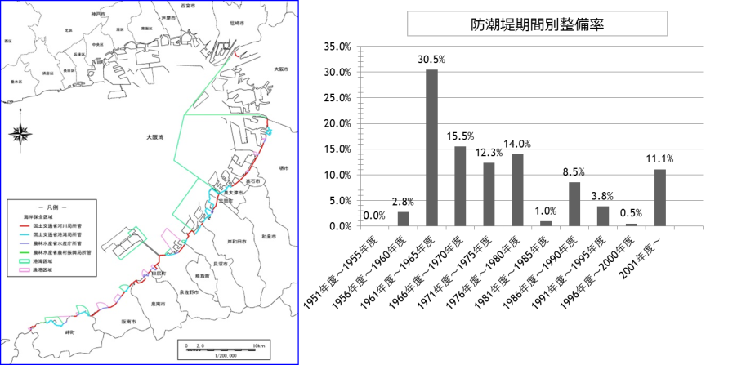
建設後50年経過する
施設が10年後に
約６割に達する。
（年度）
図 2.1-3 海岸施設（防潮堤）の経過年数

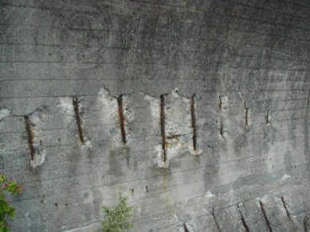 | 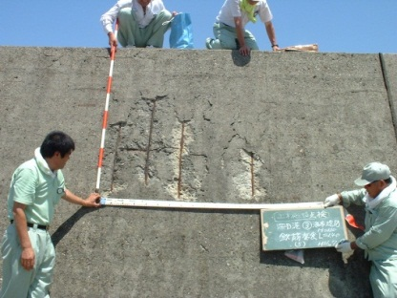 | 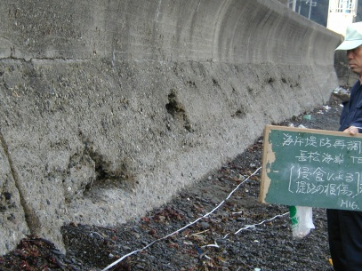
防潮堤（鉄筋露出） |  | 防潮堤（ｺﾝｸﾘｰﾄ損傷）
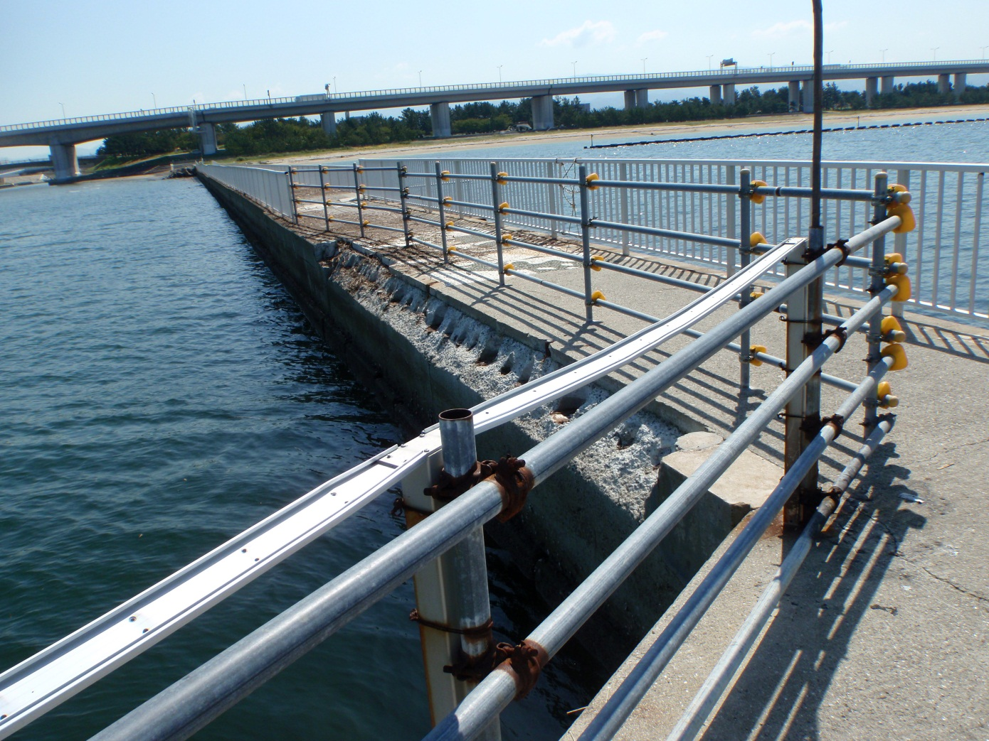 | 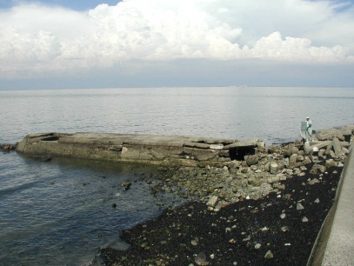 | 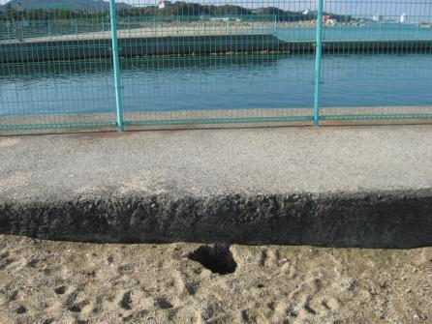
導流堤（ｺﾝｸﾘｰﾄ損傷） | 突堤（ｺﾝｸﾘｰﾄ損傷） | 砂浜（陥没）
写真 2.1-2 主な海岸施設の劣化状況

維持管理の現状

点検業務の現状
現在は大阪府が定める「巡視要領」および「大阪府港湾局維持管理ルールブック」に基づき施設の点検業務を実施している。現在実施している点検を図 2.2-1、表 2.2-1、写真 2.2-1、写真 2.2-2に示す。

図 2.2-1 点検の現状

表 2.2-1 点検の整理（維持管理ルールブック2006/5/1版より）
内容 | 一次点検（職員） | 一次点検（専門家） | 二次点検（専門家）
点検対象 | 陸上点検できる施設全般 | 鋼構造物、橋梁  上屋 | 水中作業を伴う施設  鋼構造物、橋梁
点検時期 | 定期的 | 定期的 | 一次点検（職員）あるいは一次点検（専門家）において必要あると判断された場合
点検者 | 港湾局職員 | 委託を受けた外部の専門家 | 委託を受けた外部の専門家
点検方法 | 目視および計測 | 潜水などの特殊な計測 | 潜水などの特殊な計測
点検内容 | A～Dの4段階の  劣化指標レベル  二次点検（専門家）の要否 | 補修工事の要否  二次点検（専門家）の要否 | 補修工事の要否  残存耐力

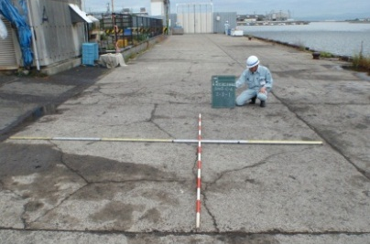  係留施設のエプロン | 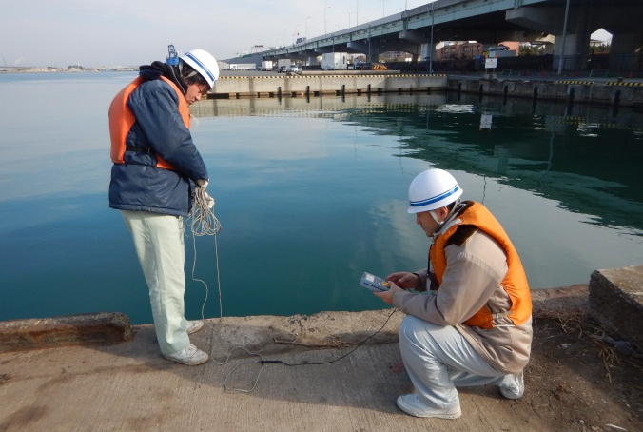  係留施設の鋼矢板（電位測定）
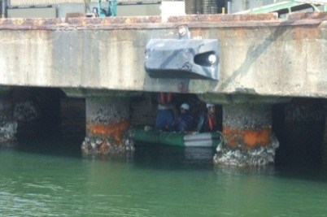  係留施設の桟橋式上部工 | 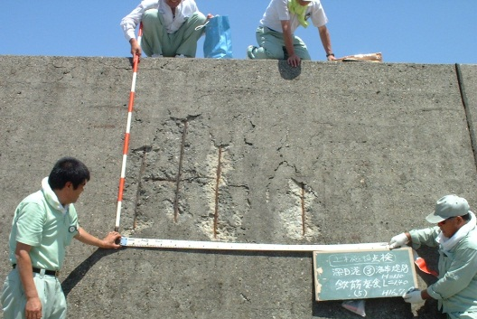  防潮堤
写真 2.2-1 一次点検（職員）の現状

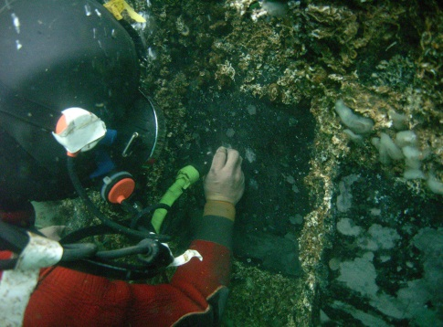  鋼矢板（肉厚測定） | 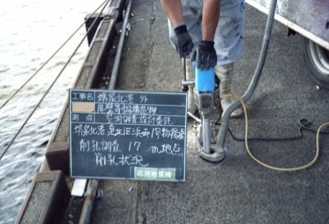  エプロン（耐力調査）
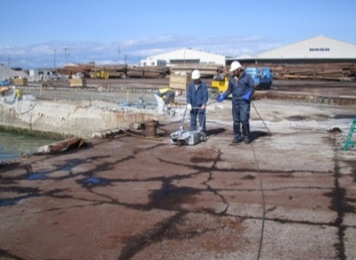  エプロン（空洞化調査） | 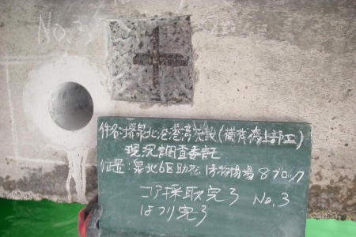  上部工（塩化物イオン濃度測定）
写真 2.2-2 二次点検（専門家）の現状

補修の現状
港湾・海岸施設の劣化や損傷を補修する際には、過去の点検結果を踏まえ、施設の利用頻度や防災上の重要性を加味しながら補修の優先順位を決定している。
なお、利用頻度の低い港湾施設など優先順位の低い施設については、直ちに補修を行わずに立入禁止措置等の利用制限を行う場合もある。以下の写真 2.2-3、写真 2.2-4に補修および利用制限の事例を示す。

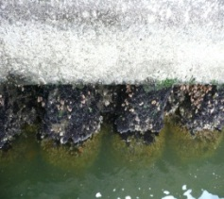 | 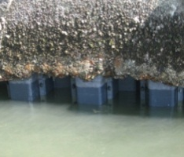
（鋼矢板の被覆防食）
 | 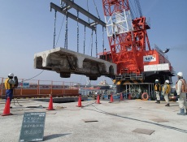
（桟橋式上部工の補修）
写真 2.2-3 補修の事例

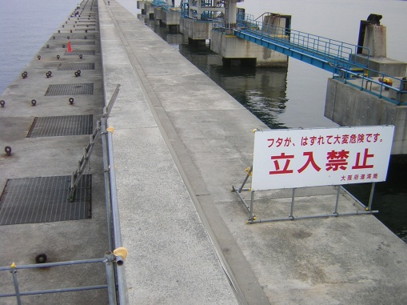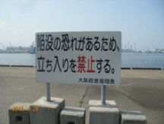
写真 2.2-4 利用制限の事例

維持管理費の推移
維持管理費の予算については概ね増加傾向にあり、平成２３年度以降は政策的に予算拡充を行ったことから、特に増加傾向にある。
平成26年度予算については、平成22年度との比較において、海岸事業が約1.3倍、港湾事業が約1.7倍、合計で約1.8倍の増加となっている。
以下の図 2.2-2、図 2.2-3に、港湾・海岸施設における維持管理予算の推移と、大阪府の都市基盤施設全体の維持管理予算の推移を示す。

図 2.2-2 港湾・海岸施設における維持管理予算の推移
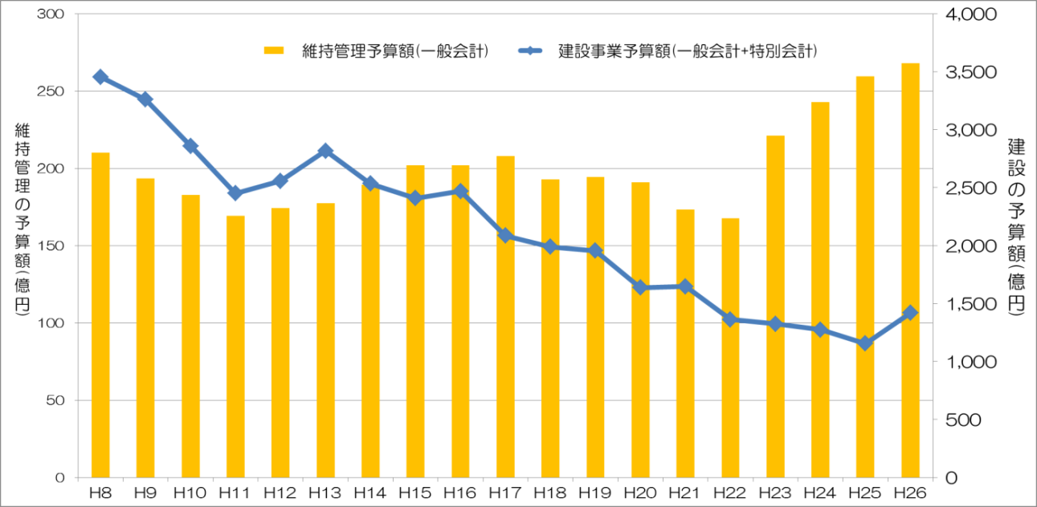
図 2.2-3 大阪府都市基盤施設全体における維持管理予算の推移

維持管理上の課題

点検の課題
- 近接目視点検の頻度が原則1回/5年となっており、点検に従事する職員の経験や技術の蓄積が難しいことから、点検マニュアル等による技術の継承を行っていく必要がある。
- 係留施設の下部工等の水中部にある部材の目視点検は、潜水士による水中調査となるため、職員による直営での点検が難しく専門業者へ委託する必要がある。
- 施設の劣化や損傷を予測していく上で必要となる点検データが整理・蓄積されていないため、予測手法に応じた点検頻度について検討する必要がある。
- 点検結果は施設毎に独立して存在しており、全ての結果を一元化できていないことから、維持管理に携わる職員が容易にアクセスできるデータベースの構築を図る必要がある。

診断・評価の課題
- 劣化状況の診断・評価において基準が曖昧であり、実施者によってバラツキが生じている可能性があることから、明確な評価基準を作成する必要がある。
- 劣化状況の診断・評価は、補修工事の優先順位に関わるものであり明確な基準の作成は重要であることから、施設特性や過去の補修履歴等を検討しながら適正な評価を行えるような仕組みづくりが必要である。

維持管理手法の課題
- 老朽化が進行した施設が多数存在することから、限られた予算内で計画的に補修を行っていくためには、点検業務の充実を図り、施設の劣化や損傷の状況をこれまで以上に的確に把握する必要がある。
- 部材や利用頻度の違いなどによって維持管理レベルが異なることから、施設特性に応じた、より適切な維持管理手法の設定を行う必要がある。
- 補修履歴が整理できていないことから、点検結果と併せて早急に整理することが必要である。また、効果検証等の事後評価が行われていないため、期待している効果が得られているかが不明であることから、施工後の経過観察等を行う必要がある。

関係法令の改正
- 港湾法の改正により点検の頻度が法律によって明確化され、平成26年7月に国土交通省より公表された「港湾の施設の点検診断ガイドライン」等の関連する技術指針を参考に点検頻度等の点検業務を見直す必要がある。
（重点点検施設、通常点検施設の点検頻度の見直し等） 図 2.3-1参照
- 海岸法の改正により海岸管理者の海岸施設に関する維持・修繕の責務が明確化され、平成26年3月に国土交通省より公表された「海岸保全施設維持管理マニュアル」等の関連する技術指針を参考にして、点検頻度や内容等を見直す必要がある。
（巡視（パトロール）による点検頻度・内容等） 図 2.3-2参照

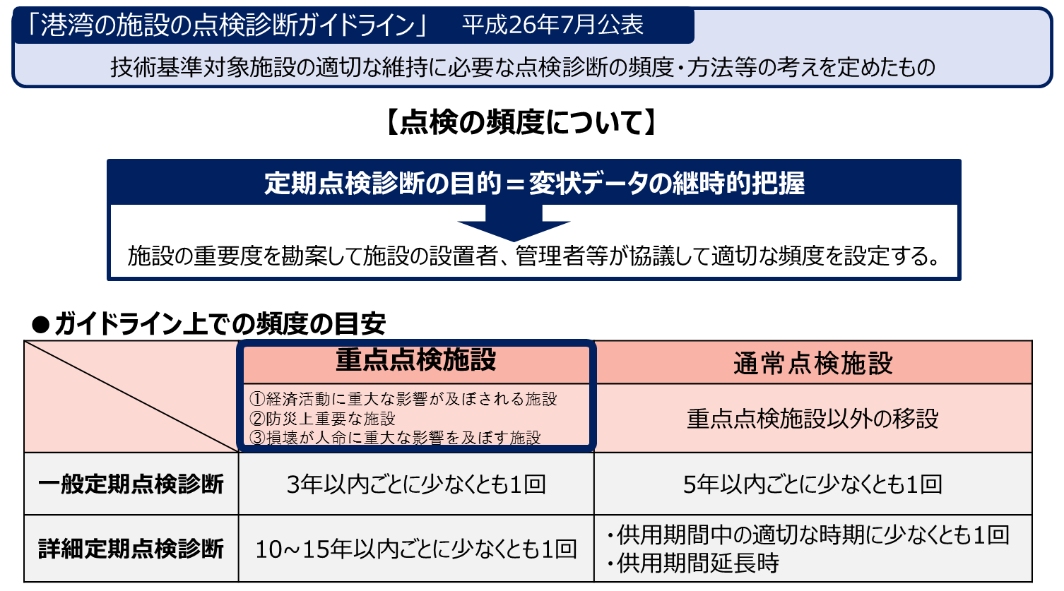

図 2.3-1 関連法令（港湾法）の改正の概要

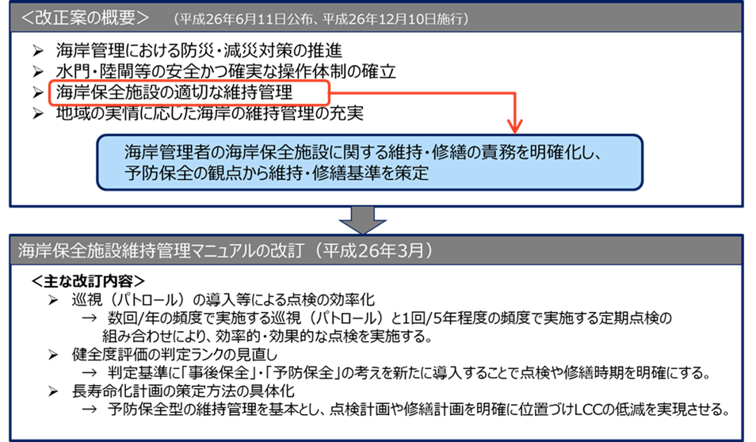
図 2.3-2 関連法令（海岸法）の改正の概要

戦略的維持管理の方針
港湾施設は、海上輸送と陸上輸送の結節点として物流や人流を支え、府民の生活水準の向上に大きな役割を果たし、災害発生後の緊急物資輸送にも重要な役割を有している。また、海岸施設は、高潮や津波等に対し、背後の人命や財産を防護する必要不可欠な施設である。
これらの施設の老朽化が今後進展していく中で、維持管理に要する費用の縮減や平準化を図りつつ、計画的かつ適切な維持管理を実施していくため、大阪府の都市基盤施設における基本理念を踏まえながら、当施設分野おける施設特性に応じた今後の戦略的な維持管理方針を示していく必要がある。以下に戦略的維持管理の方針を示す。

都市経営の視点に立ったインフラマネジメント
大阪府都市基盤施設の基本理念：
～限られた予算・人員の中で効率的かつ効果的な維持管理を実施していく～

港湾・海岸施設における
維持管理上の使命
利用者の安全確保と利便性の向上
府民の生命と財産を守る

＜戦略的維持管理の方針＞

【方針１】効率的・効果的な維持管理を推進する ⇒ 4章
4.1 点検、診断・評価の手法や体制等の充実
4.2 施設特性に応じた維持管理手法の体系化
4.3 重点化指標・優先順位の考え方
4.4 日常的な維持管理の着実な実践
4.5 維持管理を見通した新設工事上の工夫
4.6 新たな技術、材料、工法の活用と促進策

【方針２】持続可能な維持管理の仕組みを作る ⇒ 5章
5.1 人材の育成と確保、技術力の向上と継承
5.2 現場や地域を重視した維持管理の実践
5.3 維持管理業務の改善と魅力向上のあり方

【方針３】維持管理マネジメントを徹底する ⇒ 6章
6.1 マネジメント体制

効率的・効果的な維持管理の推進

【基本的な考え】
- 効率的・効果的な維持管理を推進するため、点検、診断・評価の方法や、予防保全などの考え方、補修や更新の最適化などの、計画的維持管理と日常的維持管理に関する考え方を整理し、それらの留意事項等を明確にしながら、維持管理・更新に的確に対応する必要がある。
- 分野横断的な視点によるアプローチを行うことにより、全体としての最適化をめざすべきであるため、国や自治体など他の管理者における維持管理・更新に関する先行的な取組など、有益な情報を有効に活用するべきである。
- すぐに実行可能な取組と、今後の維持管理データの蓄積や科学的、専門的な知見の高まりなどにより段階的に実行可能な取組との実施プロセスを明確にし、段階的な充実を図るため、継続的に取組内容を見直していく必要がある。併せて、職員の具体的な行動指針となるよう、現在の取組の評価・検証と一連の業務実施プロセスの明確化を図るべきである。

維持管理業務フロー
維持管理業務の全体的な実施フローを図4-1に示す。

日常的維持管理
計画的維持管理
パトロール計画策定
点検計画策定

データ蓄積・管理
記録
記録
パトロール、苦情要望等
点検、診断・評価
作業方針の決定
活用
対策計画策定
活用

維持管理・修繕作業の実施（必要に応じ）
記録
記録
補修・更新等
対策実施
活
用

評価・検証（計画見直し）

図4-1 維持管理業務の全体フロー

維持管理業務プロセス
前項に示したフローにおける維持管理の各プロセスを表4-1に示す。
表4-1 維持管理業務のプロセス
業務プロセス |  | 内容
計画的  維持管理 | 点検計画策定 | 施設の特性や重要度、点検、補修データ等を評価、検証し、点検計画を策定する。
計画的  維持管理 | 点検、診断・評価 | 施設の現状を把握するとともに、緊急対応や詳細調査、補修・更新など対策の要否等を診断・評価する。
計画的  維持管理 | 対策計画策定 | 点検、診断・評価結果や重点化指標等に基づき、補修・更新等の対策計画を策定する。
計画的  維持管理 | 補修・更新等  （検討・設計含む） | 対策計画に基づき、計画的に補修・更新等の対策を実施する。
計画的  維持管理 | データ蓄積・管理 | 点検結果や補修・更新履歴などデータの一元的に蓄積・管理する。
日常的  維持管理 | パトロール計画策定 | 港湾局が定めるパトロール要領に基づき、過去の不具合や府民からの苦情・要望ならびに現場の実施体制等を考慮して、分野別・施設別・地区別のパトロール頻度等、具体的なパトロール計画を策定する。
日常的  維持管理 | パトロール | パトロール計画に基づき、不具合の早期発見、早期対応を図るために日常パトロール（巡視）等を実施する。
日常的  維持管理 | 苦情・要望対応 | 府民からの苦情や要望を受け付け、日常パトロール（巡視）や維持管理・修繕作業等に反映させる。
日常的  維持管理 | 作業方針の決定 | パトロール結果や苦情・要望などを踏まえ、施設の不具合や規模等の現場状況に応じて、施設の不具合に対する作業の優先度や対応方法など作業方針を決定する。
日常的  維持管理 | 維持管理・修繕作業 | 作業方針に基づき、直営作業等により維持管理・修繕作業を実施する。
日常的  維持管理 | データ蓄積・管理 | パトロールや維持管理・修繕作業等の実施状況、府民からの苦情・要望データの一元的に蓄積・管理する。
評価・検証 |  | 計画的維持管理、日常的維持管理の実施を踏まえ、評価・検証を行い、継続的にPDCAサイクルにより業務を向上させる。

点検、診断・評価の手法や体制等の充実

点検業務の充実
点検業務（点検、診断・評価）は、「施設の現状を把握し、不具合の早期発見、適切な処置により、利用者および第三者への安全を確保すること」および「点検データ（基礎資料）を蓄積し、点検の充実や予防保全対策の拡充、計画的な補修や更新の最適化など効率的・効果的な維持管理・更新につなげること」といった視点で充実するべきである。
以下の図 4.1-1、図 4.1-2に点検業務の充実に向けた観点と、当該分野における具体的な例示をそれぞれ示す。

点検業務の観点

点検業務

点検業務の目的
点検業務の充実
施設の現状把握
致命的な不具合を見逃さない
不具合の早期発見
適切な処置
基礎資料の蓄積
維持管理・更新に資する
データ蓄積
効率的・効果的な
維持管理・更新
設計施工へのフィードバック
維持管理・更新の最適化
合理的な点検
耐荷力・耐久性に与える影響
人的・物的被害を及ぼす可能性
災害を誘発する可能性
図 4.1-1 点検業務の充実に向けた観点

【施設の現状把握】
耐荷力・耐久性に与える影響 | ⇒ 上部工や防舷材の損傷につながるような不適切な荷役作業が行われていないか
人的・物的被害を及ぼす可能性 | ⇒ エプロンの陥没等の急激な施設の劣化等の不具合が無いか
災害を誘発する可能性 | ⇒ 施設不具合による二次災害が起きないか
【基礎資料の蓄積】
合理的な点検 | ⇒ 新設や補修時に合わせて点検実施
補修・更新の最適化 | ⇒ 鋼矢板の腐食の進行予測等の劣化予測のための点検実施
設計施工へのフィードバック | ⇒ 劣化の進行が速い箇所での維持管理上の工夫を実施
図 4.1-2 点検業務の充実に向けた観点の具体例

点検業務の種別選定および実施主体
法令や基準等に則り、施設の特性や状態、重要度等を考慮した上で全ての管理施設を対象に必要となる点検種別を選定し、点検を実施する必要がある。
また、施設管理者として施設の供用に支障となる不具合を速やかに察知し、常に良好な状態に保つよう維持・修繕を促進する観点から、施設の状態を継続的に把握し、施設不具合に対して的確に判断することが求められるため、点検業務は直営（府職員）で実施することを基本とするべきである。ただし、施設の特性や専門性、実施難易度等を考慮し、効率性などの観点から委託が望ましい場合には、委託により実施することも検討すべきである。
以下の図 4.1-3、表 4.1-1に点検業務の分類イメージと点検業務の内容を示す。

図 4.1-3 点検業務の分類イメージ
表 4.1-1 点検業務の内容
点検業務の種別 | 点検業務の内容
簡易点検  （日常パトロール） | 施設の不具合（劣化・損傷、不法・不正行為等）を早期発見、早期対応する巡視  ＜実施主体＞  - 職員による直営が基本
一般点検 | 安全性の確認（利用者や第三者に与える被害防止等）と施設の各部位の劣化、損傷等を把握・評価し、対策区分を判定するため、施設を目視および計測する点検  ＜実施主体＞  - 職員による直営を基本とするが、鋼矢板の潜水目視や橋梁の近接目視等は、専門性や実施難易度等を考慮し、専門業者等への委託により実施
詳細点検  （モニタリング含む） | 一般点検で変状が激しい施設や近接目視だけでは劣化状況を判断できない場合や、劣化予測に必要な情報を得るために行う点検  （モニタリング含む）  ＜実施主体＞  - 専門知識と経験を有する専門企業等への委託により実施

点検業務の標準的フロー
当該分野における点検業務については、これまで実施してきた業務フローを基本とし、本計画の対象期間内においては、分野施設毎で前述の留意事項を踏まえながら、各分野において示されている国の基準類を参考に、より効果的な点検業務フローの再構築を図る必要がある。以下の図 4.1-4に点検業務の標準的フローを示す。

診断・評価
診断・評価
緊急対応の有無
点検の実施
点検種別の選定

港湾・海岸それぞれの分野において示されている国の基準類を踏まえながら、点検業務フローの再構築を行う

緊急対応必要

不要 or 不明

健全・経過観察または
計画的修繕対応

詳細調査必要
詳細調査

経過観察または
計画的修繕対応

緊急対応必要

点検業務

点検に基づく
対策実施

計画立案等（蓄積ﾃﾞｰﾀの活用含む）
応急措置・補修等
の対応（対策）

データ蓄積・管理

蓄積データの利活用

・施設毎の維持管理計画（長寿命化計画）の見直し
・施設や部材の劣化特性の把握 など

※維持管理計画が未作成の施設については
今後新たに作成していく。

計画的修繕
対応

図 4.1-4 点検業務の標準的フロー

港湾・海岸施設の点検業務における留意事項
以上を踏まえて、当該分野における点検業務の留意事項を以下に示す。
なお、本計画の対象期間内においては、現在行っている点検業務の内容や頻度を基本とし、以下の表 4.1-2に示す国が定めた基準類を踏まえながら、より効果的・効率的な点検業務の再構築を行った上で点検業務を進めていく必要がある。
また、点検業務の再構築と合わせて、データの蓄積・利活用の具体的な方法についても、今後の維持管理業務の基本的な部分であることから、今後検討していく必要がある。
表 4.1-2 点検業務における国の基準類
分野 | 点検業務の国の基準類
港湾 | 港湾の施設の点検診断ガイドライン（H26.7）
海岸 | 海岸保全施設維持管理マニュアル（H26.3）

＜頻度における留意事項＞
- 点検業務の頻度については、国が定める分野ごとの基準類に従い、管理者として適切に設定する必要がある。以下の表 4.1-3に点検業務頻度の目安を示す。
- 劣化が進行している施設については、劣化度合いが想定以上に進行していないかなどの経過観察や補修時期の精査を目的として、特に点検頻度を上げる必要がある。
- 海岸施設維持管理マニュアルにおいて、年に数回程度の「巡視」が位置付けられており、1～5年に一回の頻度で実施する一般点検との組み合わせにより効率的・効果的な点検業務を実施する必要がある。
表 4.1-3 点検業務の頻度の目安
点検業務の種別 | 点検業務の頻度の目安
簡易点検  （日常パトロール） | 定期：毎日１～２回程度  臨時：事故時、災害時等、水平展開時など
一般点検 | 定期：１～５年に1回程度（劣化状況に応じて）  臨時：事故時、災害時、水平展開時、補修、補強工事時
詳細点検 | 定期：3～10年に1回程度  （劣化状況や一般点検結果に応じて）  臨時：事故時、災害時、水平展開時、補修、補強工事時

＜点検における留意事項＞
共通
- 点検に先立ち、波あたりが激しく波浪による劣化が起きやすい箇所や、局所的に越波が確認されている箇所などの変状が起こりやすい箇所を予め抽出する必要がある。
- 船舶等による点検や、潜水士による水中調査を実施する場合は、可能な限り干潮時で波浪の穏やかな時に点検を実施する必要がある。
- 職員による点検方法のバラツキを排除するため、点検は必ず所定の統一された点検様式（チェックリスト等）を用い、道具なども全て統一し実施する必要がある。
- 点検時は、過去の点検内容および診断・評価内容を意識するとともに、過去の点検時の変状箇所以外の新たな初期変状についても漏れなく点検を実施する必要がある。

港湾
- 係留施設の鋼構造施設について、孔開き等の鋼材の腐食を把握するため、潜水士による水中調査を継続して実施していく必要がある。また、水中調査により裏込材の吸出しの可能性が見つかった場合は、直ちにエプロン部の空洞化調査を実施する必要がある。なお、鋼矢板前面に土砂が堆積している場合は裏込材が流出している可能性が高いと考えられる。
- 係留施設の重力式構造物について、目地部の防砂シート等の損傷により裏込め材が流出することも考えられることから、目地部の点検を重点的に実施する必要がある。
- 係留施設の桟橋式上部工について、全国的にも塩害による劣化事例が多いため、塩害が起こることを前提とし、鋼材腐食の進行を監視するためのコンクリート中の塩化物イオン濃度測定を継続して実施する必要がある。
海岸
- 海岸施設は、防潮堤等の天端高の確保や提体の空洞化の発生防止が重要であることから、天端の沈下や、空洞化を防ぐためのコンクリート部材の劣化による変状などについて確実に把握する必要がある。
- 堤防前面に砂浜がある場合は、砂浜の浸食の進行により提体材料の吸出しによる空洞が生じる可能性があることから、提体の変状を把握するため、堤防だけでなく砂浜の変化に対する点検も合わせて実施してく必要がある。

＜診断・評価における留意事項＞
- 職員によるバラツキを排除し、同じ水準で診断・評価できる仕組みづくりを構築するため、第3者によるチェック機関としての判定会議のルールを明確にする必要がある。
- 専門業者による点検を実施する際は、専門性が高く職員ではその妥当性の判断が困難な場合が多いため、点検・診断技術者について必要な資格を明示すべきである。この点については、現在、「社会資本整備審議会・交通政策審議会技術文化会技術部」において検討中のため、その動向を踏まえる必要がある。
- 桟橋式上部工については、塩害が著しく、局所的な劣化が発生しやすいことから、定性的な一般点検の診断・評価では著しい劣化が無い場合でも、定量的な詳細点検の結果から著しい機能低下が発見されることがあるため、その診断・評価に際しては、判定会議や過去の診断・評価結果から十分な考察を実施する必要がある。
- 海岸施設については、長い延長の一箇所でも破堤すると他の箇所が健全でも防護機能を確保できなくなるため、ある一定区間の中で最も劣化や損傷が進展している箇所を代表にして劣化状況を見極める必要がある。

＜データ蓄積・活用・管理における留意事項＞
- 点検結果や補修履歴を蓄積していくことは、施設が劣化しやすい箇所の把握や分析に活用でき、効率的・効果的な維持管理を推進していく上では最も重要な作業であるということをまずは認識する必要がある。
- 変状が無いということも重要な点検結果であるため、点検結果は変状の有無にかかわらず必ず記録保存していく必要がある。
- 点検結果や補修履歴を保存していく際は、データの利用性の向上の観点からも原則は電子データとし、施設の長寿命化に資する重要な情報であるという認識のもと、少なくとも施設の供用期間中は適切に保存できるようにする必要がある。
- 蓄積した点検データから評価基準の明確化や施設や部材の劣化予測の精度向上を図り、施設毎に作成している維持管理計画の見直しを適宜実施する必要がある。
以下の図 4.1-5に点検データの利活用イメージを示す。

○○岸壁
維持管理計画書
＜点検データの利活用事例＞
不具合が起こりやすい箇所の明確化
評価基準の明確化
劣化予測の精度向上
点検業務の再構築
維持管理を見通した工夫
＜反映＞

維持管理計画の
見直しを実施

＝
＜維持管理計画書の内容（抜粋）＞

点検診断計画

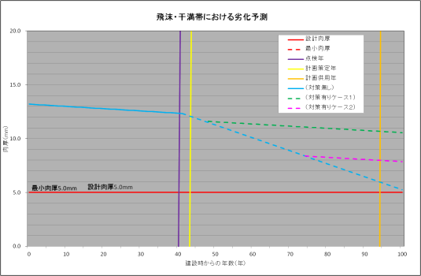

補修シナリオ
劣化予測（鋼矢板の場合）

図 4.1-5 点検データの利活用イメージ

点検業務の実施方針案（港湾）

点検業務の整理（港湾）
港湾施設において今後実施すべき点検業務を以下の表 4.1-4に示す。
また、一般点検の点検頻度については、施設の重要性に関わらず、施設の損傷が激しい施設は点検頻度を上げる必要があるため、以下の表 4.1-5にその具体的な頻度を示す。
なお、一般点検の重点施設としては、施設の損壊が、人命、財産、または社会経済活動に重大な影響を及ぼす施設を中心に位置づける必要があるため、以下の表 4.1-6にそれらの具体例を示す。
表 4.1-4 港湾施設における点検業務
点検種別 |  | 実施頻度 | 点検者 | 内容等
簡易点検  （日常パトロール） |  | 昼：1～2回/日  夜：1回程度/月 | 府職員 | 不法行為の発見に加え、港湾施設の損傷の有無、状況を車両および船舶からの目視確認を実施
一般点検  （通常施設） |  | 1回以上/5年 | 府職員 | 徒歩やボート等により、陸上および海上から目視点検を実施
一般点検  （重点施設） |  | 1回以上/3年 | 府職員 | 徒歩やボート等により、陸上および海上から目視点検を実施
詳  細  点  検 | 鋼構造施設  肉厚調査等  （水中） | 1回/10～15年 | 委託 | 潜水士による鋼構造施設の肉厚調査等を実施
詳  細  点  検 | 空洞化  調査 | 必要に応じて | 委託 | 係留施設において、鋼構造施設の肉厚調査や重力式構造物の目地部の健全性等の点検時に、裏込材の吸出しの可能性がある場合は、エプロン部の空洞化調査を実施
詳  細  点  検 | 横桟橋式上部工  現況調査 | 必要に応じて | 委託 | 桟橋式上部工については、部材の劣化度がC程度のうちに、コンクリート中の塩化物イオン濃度測定等の詳細調査を実施

表 4.1-5 劣化状況に応じた点検頻度
総合評価については次項参照
劣化状況 | 点検頻度
総合評価 A | 1回／１年
総合評価 B | １回／２年
表 4.1-6 港湾施設における重点化すべき施設の具体例
重点化すべき施設の具体例
＜岸壁＞
・国際海上コンテナ岸壁
・取扱い貨物多・大水深 岸壁
・耐震強化岸壁
・フェリー着岸岸壁
＜防波堤＞
・津波防波堤（大阪府には該当施設は無い）
＜護岸＞
・主要航路沿い護岸
・コンビナート護岸
・廃棄物埋立護岸
・防災の観点から特に重要と考えられる護岸

総合評価フロー（港湾）
港湾施設における総合評価フローについては、国が定める「港湾の施設の点検診断ガイドライン」において詳細に示されていることから、この基準を参考としながら施設の劣化状況を診断・評価していく必要がある。以下の図 4.1-6に港湾施設の総合評価フローを示す。また、図 4.1-7に係留施設（桟橋式）における総合評価のイメージを示す。

診断・評価①
診断・評価②
診断・評価③
図 4.1-6 港湾施設の総合評価フロー

＜係留施設（桟橋式）における総合評価イメージ＞
判定会議の実施
※(7) 参照
STEP2
STEP1
点検様式（チェックリスト）
にて判定 表 4.1-9参照
STEP5
STEP4
STEP3

Ⅰ類：施設の性能（特に構造上の安全性）に直接的に影響を及ぼす部材に対する点検診断の項目
Ⅱ類：施設の性能に影響を及ぼす部材に対する点検診断の項目
Ⅲ類：附帯設備等に対する点検診断項目
【点検診断の項目の分類について】表 4.1-7参照

図 4.1-7 係留施設（桟橋式）における総合評価イメージ

STEP1 ＜劣化度判定のための点検診断の項目整理＞
点検診断を行う項目の整理は、当該施設の構造形式や部材の維持管理レベル※等を勘案し適切に選定する。以下の表 4.1-7に係留施設（重力式・矢板式・桟橋）における点検診断の項目と点検診断項目の分類の事例を示す。
（※「港湾の施設の維持管理計画書作成の手引き（監修：国土交通省港湾局）」参照）
表 4.1-7 係留施設における点検診断の項目とその分類事例
（重力式・矢板式・桟橋）
 | Ⅰ類 | Ⅱ類 | Ⅲ類
係留施設  （重力式） | ＜岸壁法線＞  凹凸、出入り  ＜エプロン＞  吸出し、空洞化、沈下、陥没  ＜本体工＞  ケーソンの空洞化など  ＜海底地盤＞  洗掘、土砂の堆積 | ＜エプロン＞  舗装等の劣化  ＜上部工＞  ｺﾝｸﾘｰﾄの劣化、損傷 | 左記以外
係留施設  （矢板式） | ＜岸壁法線＞  凹凸、出入り  ＜エプロン＞  吸出し、空洞化、沈下、陥没  ＜鋼矢板等＞  鋼材の腐食、亀裂、損傷  ＜海底地盤＞  洗掘、土砂の堆積 | ＜エプロン＞  舗装等の劣化  ＜上部工＞  ｺﾝｸﾘｰﾄの劣化、損傷  ＜鋼矢板等＞  被覆防食工、電気防食工 | 左記以外
係留施設  （桟橋） | ＜桟橋法線＞  凹凸、出入り  ＜エプロン＞  吸出し、空洞化、沈下、陥没  ＜上部工(下面)＞  Ｃｏの劣化、損傷(PC)  ＜鋼管杭等＞  鋼材の腐食、亀裂、損傷  ＜土留部＞ | ＜エプロン＞  舗装等の劣化  ＜上部工(上側面)＞  ｺﾝｸﾘｰﾄの劣化、損傷  ＜上部工(下面)＞  ｺﾝｸﾘｰﾄの劣化、損傷(RC)  ＜鋼管杭等＞  被覆防食工、電気防食工  ＜渡版＞  移動、損傷 | 左記以外

STEP2 ＜点検診断の項目毎に判定を行う部材の単位（ブロック）の決定＞
部材毎の部材単位（ブロック）は、施設の種類や構想形式等により決定する。
以下の表 4.1-8に係留施設における部材単位の決定方法を示す。
表 4.1-8 係留施設における部材単位の決定方法
（重力式・矢板式・桟橋）
構造液式 | 部材単位（ブロック）
重力式 | ケーソン１函ごと
矢板式 | 上部工１スパンごと
桟橋 | 上部工1ブロックごと

STEP3 ＜部材単位毎の劣化度の判定（a,b,c,d）＞
部材単位毎の劣化度は、部材毎の点検様式（チェックリスト）を用いて判定する。以下の表 4.1-9に係留施設（桟橋）における点検様式の抜粋を示す。また、表 4.1-10に部材単位での劣化度の判定基準を示す。
表 4.1-9 係留施設（桟橋）における点検様式の抜粋
分類 | 項目 | 方法 | 劣化度の判定基準（部材別）
Ⅰ類 | 桟橋法線  ・凹凸  ・出入り | 目視 | a | - 隣接する上部工との間に20cm以上の凹凸がある。
Ⅰ類 | 桟橋法線  ・凹凸  ・出入り | 目視 | b | - 隣接する上部工との間に10～20cm程度の凹凸がある。
Ⅰ類 | 桟橋法線  ・凹凸  ・出入り | 目視 | c | - 上記以外の場合で、隣接する上部工との間に10cm未満の凹凸がある。
Ⅰ類 | 桟橋法線  ・凹凸  ・出入り | 目視 | d | - 変状なし
Ⅰ類 | エプロン  ・沈下  ・陥没 | 目視 | a | - 土留部背後の土砂が流出している。  - 土留部背後のエプロンが陥没している。  - 車両の通行や歩行に重大な支障がある。
Ⅰ類 | エプロン  ・沈下  ・陥没 | 目視 | b | - 土留部目地に顕著な開き。ずれがある。  - エプロンに3cm以上の沈下（段差）がある。  - エプロンと後背地の間に30cm以上の沈下（段差）がある。
Ⅰ類 | エプロン  ・沈下  ・陥没 | 目視 | c | - 土留部目地に軽微な開き。ずれがある。  - エプロンに3cm未満の沈下（段差）がある。  - エプロンと後背地の間に30cm未満の沈下（段差）がある。
Ⅰ類 | エプロン  ・沈下  ・陥没 | 目視 | d | - 変状なし
Ⅰ類 | 鋼管杭  ・腐食  ・亀裂  ・損傷 | 目視 | a | - 腐食による開孔や変形、その他著しい損傷がある。
Ⅰ類 | 鋼管杭  ・腐食  ・亀裂  ・損傷 | 目視 | b | - －
Ⅰ類 | 鋼管杭  ・腐食  ・亀裂  ・損傷 | 目視 | c | - －
Ⅰ類 | 鋼管杭  ・腐食  ・亀裂  ・損傷 | 目視 | d | - 腐食による開孔や変形はない。
Ⅱ類 | 上部工  (下面部)  ※RC  ・劣化  ・損傷 | 目視 | a | ＜スラブ＞  - 網目状のひび割れが部材表面の50%以上ある。  - かぶりの剥落がある。  - 錆汁が広範囲に発生している。  ＜はり・ハンチ＞  - 幅3mm以上の鉄筋軸方向のひび割れがある。  - かぶりの剥落がある。  - 錆汁が広範囲に発生している。
Ⅱ類 | 上部工  (下面部)  ※RC  ・劣化  ・損傷 | 目視 | b | ＜スラブ＞  - 網目状のひび割れが部材表面の50%未満である。  - 錆汁が部分的に発生している。  ＜はり・ハンチ＞  - 幅3mm未満の鉄筋軸方向のひび割れがある。  - 錆汁が部分的に発生している。
Ⅱ類 | 上部工  (下面部)  ※RC  ・劣化  ・損傷 | 目視 | c | ＜スラブ＞  - 一方向のひび割れ若しくは帯状又は線状のゲル吐出析物がある。  - 錆汁が点状に発生している。  ＜はり・ハンチ＞  - 軸と直角な方向のひび割れのみがある。  - 錆汁が点状に発生している。
Ⅱ類 | 上部工  (下面部)  ※RC  ・劣化  ・損傷 | 目視 | d | - 変状なし
表 4.1-10 部材単位の劣化度の判定基準
劣化度 | 劣化度の判定基準
a | 部材の性能が著しく低下している状態
b | 部材の性能が低下している状態
c | 変状はあるが、部材の性能の低下がほとんど認められない状態
d | 変状が認められない状態

＜桟橋式上部工の下面部の状況＞
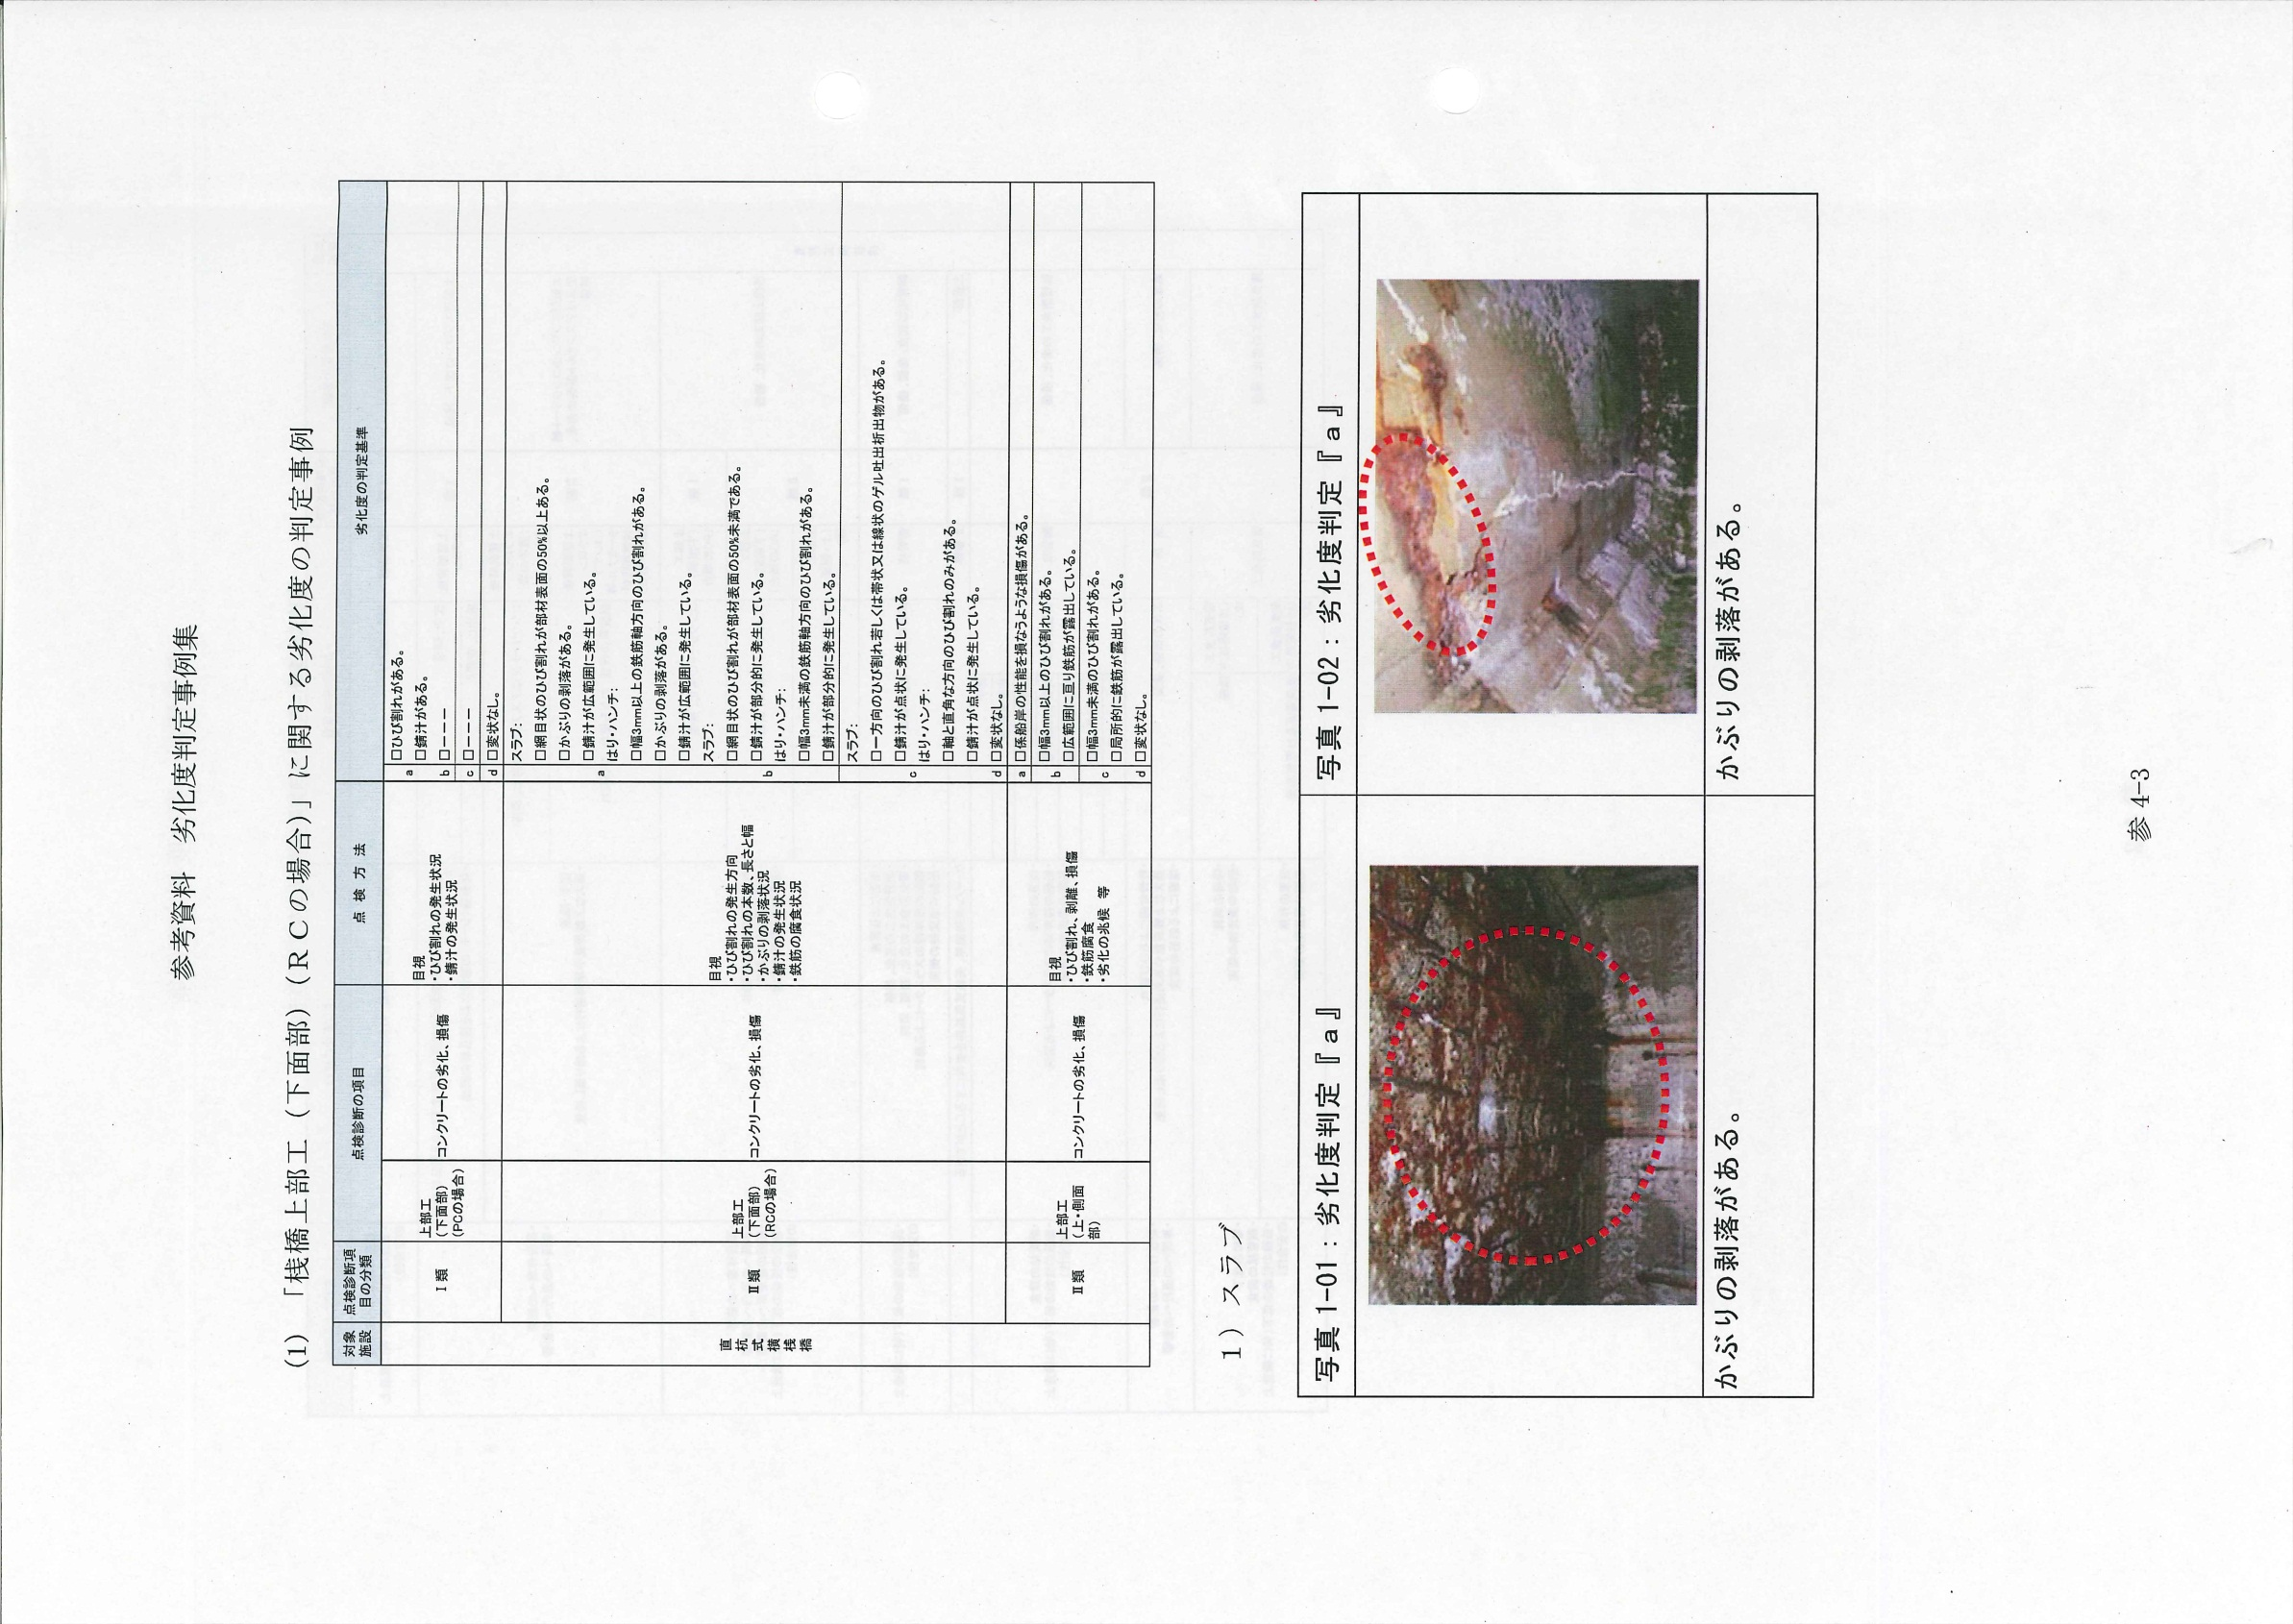
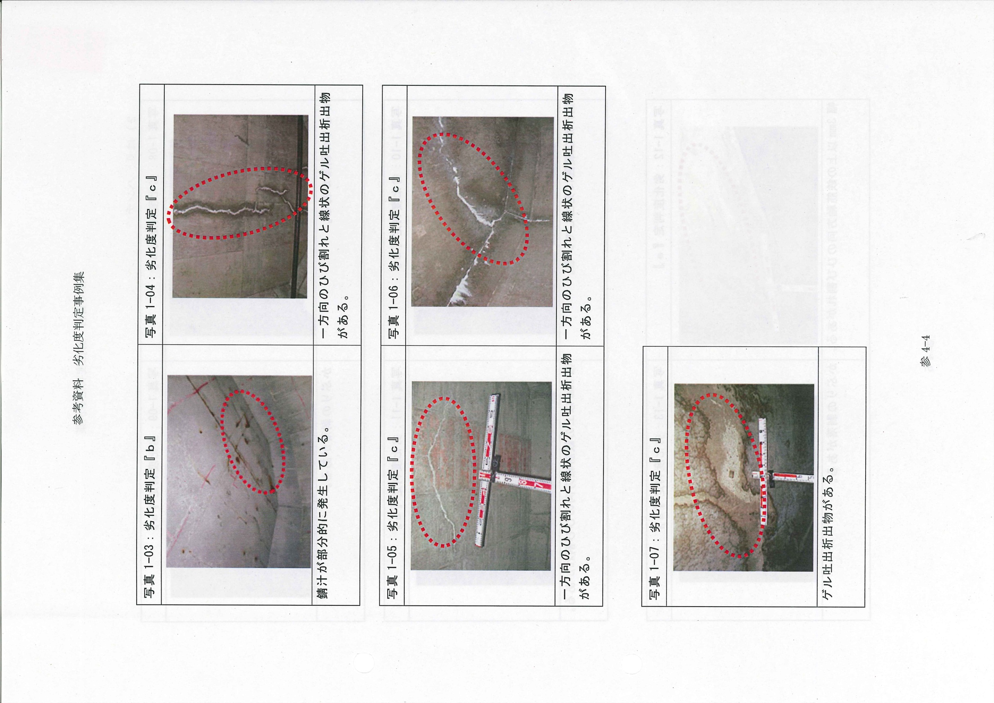
写真 4.1-1 部材の劣化状況の事例（港湾の施設の点検診断ガイドランより抜粋）
今後、点検データの蓄積を行い、大阪府としての劣化状況の事例集を作成し、判定基準等
の明確化を図る必要がある。

STEP4 ＜部材毎の性能低下度の評価（A,B,C,D）＞
部材毎の性能低下度は、部材単位毎に判定した劣化度から、点検診断の項目ごとに予め設定された分類（Ⅰ類～Ⅲ類）に応じて評価する。以下の表 4.1-11に部材毎の性能低下度の評価基準、表 4.1-12に施設の性能低下度の評価基準を示す。また、図 4.1-8に部材毎の性能低下度の評価イメージを示す。
表 4.1-11 部材毎の性能低下度の評価基準
点検診断の  項目の分類 | 点検診断の項目ごとの性能低下度
点検診断の  項目の分類 | A | B | C | D
Ⅰ類 | 「aが1個から数個」の点検診断の項目があり、施設の性能が相当低下している状態 | 「aまたはbが1個から数個」の点検診断の項目があり、施設の性能が低下している状態 | A、B、D  以外 | すべて  d
Ⅱ類 | 「aが多数またはa+bがほとんど」の点検診断の項目があり、施設の性能が相当低下している状態 | 「aが数個またはa+bが多数」の点検診断の項目があり、施設の性能が低下している状態 | A、B、D  以外 | すべて  d
Ⅲ類 | - | - | D以外 | すべて  d
注）「多数」とは概ね５割、「ほとんど」とは概ね８割と考えてよい。
Ⅰ類：施設の性能（特に構造上の安全性）に直接的に影響を及ぼす部材に対する点検診断の項目
Ⅱ類：施設の性能に影響を及ぼす部材に対する点検診断の項目
Ⅲ類：附帯設備等に対する点検診断項目

表 4.1-12 施設の性能低下度の評価基準
性能低下度 | 性能低下度の評価基準
Ａ | 施設の性能が相当低下している状態
Ｂ | 施設の性能が低下している状態
Ｃ | 変状はあるが、施設の性能の低下がほとんど認められない状態
Ｄ | 異常は認められず、施設の性能が十分に保持されている状態

aが１つ→岸壁の中央→影響が大きい
∴ 施設の性能低下度「A」
aが１つ→岸壁の端→影響が小さい
∴ 施設の性能低下度「B」

図 4.1-8 部材毎の性能低下度の評価イメージ

STEP5 ＜施設毎の性能低下度の評価（A,B,C,D）＞
施設毎の性能低下度は、STEP4で求めた点検診断の項目ごとに評価された性能低下度のうち、最も厳しく判定されたものを施設全体の性能低下度として選定することを基本とし、総合的に評価する必要がある。
以下の図 4.1-9に施設毎の性能低下度の評価イメージを示す。なお、評価基準は表 4.1-12と同じである。

鋼管杭が「A」と評価されたため、
施設の性能低下度を「A」と評価

図 4.1-9 施設毎の性能低下度の評価イメージ

点検業務の実施方針案（海岸）

点検業務の整理（海岸）
海岸施設において今後実施すべき点検業務を以下の表 4.1-13に示す。
また、一般点検の点検頻度については、施設の重要性に関わらず、施設の損傷が激しい施設は点検頻度を上げる必要があるため、以下の表 4.1-14にその具体的な頻度を示す。なお、一般点検の重点施設としては、施設の損壊が、人命、財産、または社会経済活動に重大な影響を及ぼす施設を中心に位置づける必要があるため、以下の表 4.1-15にそれらの具体例を示す。
表 4.1-13 海岸施設における点検業務
点検種別 |  | 実施頻度 | 点検者 | 内容等
簡易点検  （日常パトロール） |  | 昼：1～2回/日  夜：1回程度/月 | 府職員 | 不法行為の発見に加え、海岸施設の損傷の有無、状況を車両および船舶からの目視確認を実施
一般点検  （通常箇所） |  | 1回以上/5年 | 府職員 | 徒歩やボート等により、陸上および海上から目視点検を実施
一般点検  （重点箇所） |  | 1回以上/3年 | 府職員 | 徒歩やボート等により、陸上および海上から目視点検を実施
天端高調査 |  | １回/３年 | 委託 | 海岸防潮堤について、所定の堤防高が確保されているかを確認
詳細点検 | 空洞化  調査 | 必要に応じて | 委託 | 定期点検の結果、防潮堤の水叩き部（管理用通路）に損傷が認められ、吸出しの兆候が確認された場合に実施
詳細点検 | 波返工  調査 | 必要に応じて | 委託 | 定期点検の結果、波返工部、特に過去に嵩上げを実施している箇所については、変状が認められた場合に調査を実施（鉄筋の腐食を確認するためのはつり試験等）

表 4.1-14 劣化状況に応じた点検頻度
総合評価については次項参照
劣化状況 | 点検頻度
総合評価 A | 1回／１年
総合評価 B | １回／２年

表 4.1-15 海岸施設における重点化すべき施設の具体例
重点化すべき施設の具体例
- 背後地盤が低く浸水被害が大きい箇所
- 背後地の人口が密集している箇所
- 南海トラフ巨大地震の被害想定シミュレーション結果等によって構造物の被害が大きい箇所または、背後地の津波浸水被害が大きい箇所

総合評価フロー（海岸）
海岸施設における総合評価フローについては、国が定める「海岸保全施設維持管理マニュアル」において詳細に示されていることから、この基準を参考としながら施設の劣化状況を診断・評価していく必要がある。以下の図 4.1-10に海岸施設の総合評価フローを示す。また、図 4.1-11に地区海岸における総合評価のイメージを示す。
診断・評価②
診断・評価③
診断・評価①
図 4.1-10 海岸施設における総合評価フロー

＜○○地区海岸における総合評価イメージ＞
判定会議の実施
※(7) 参照
- 波あたりが激しい箇所
- 局所的に越波が見られる箇所
- 地盤沈下が起こりやすい箇所 など

STEP2
STEP1

＜一定区間＞
法線が変わっている箇所、断面が変わっている箇所等を境として設定された区間一定区間の目安としては、工区（数100ｍ程度）
＜スパン＞
構造目地により区切られた区間（数10ｍ程度）

c
d

c
d
b
d

スパン
一定区間

C
B
B
D
B
C
地区海岸
一定区間
STEP3
STEP4

スパン内で各部材毎に
変状ランクを判定
STEP5

＜一定区間ごとの総合評価の方法＞
施設の一定区間の中で最も変状が進展している箇所（スパン）の部位・部材の
変状ランクを代表値とすることを基本とする

図 4.1-11 ○○地区海岸における総合評価イメージ

STEP1 ＜変状が起こりやすい箇所等の点検位置の整理＞
点検の実施に先立ち、地形等により劣化や被災による変状が起こりやすい箇所を、平面図、航空写真、衛星写真等から抽出する。また、堤防・護岸等の「天端の沈下」や「空洞化」を防ぐためには、変状連鎖※の観点を踏まえ、「コンクリート部材の変状」、「消波工の沈下」、「砂浜の浸食」等を把握する必要がある。
（※「海岸保全施設維持管理マニュアル」参照）

STEP2 ＜地区海岸のうち「一定区間」並びに「スパン」決定＞
海岸施設は長い延長の一箇所でも破堤すると他の箇所が健全でも防護機能を確保できなくなるため、地区海岸をある一定の延長で細分化し、その細分化した区間ごとに各部材の変状ランクを判定する必要がある。
以下の図 4.1-12に地区海岸の一定区間並びにスパンの考え方を示す。

一定区間 | 法線が変わっている箇所、断面が変わっている箇所等を境として設定された区間。一定区間の目安としては、工区（数100ｍ程度）
スパン | 構造目地により区切られた区間（10ｍ程度）
地区海岸
＜一定区間＞
細分化
スパン
＜一定区間＞

図 4.1-12 地区海岸の一定区間およびスパンの考え方

STEP3 ＜スパン内の部材毎の変状ランクの判定（a,b,c,d）＞
スパン内の部材毎の変状ランクは、「天端高の沈下」や「コンクリート部材の大きな変状」などに着目しながら判定する。以下の図 4.1-13にスパン内の部材毎の変状ランクの判定イメージを示す。また、表 4.1-16に部材毎の変状ランクのうち、天端被覆工における変状ランクの判定基準を示す。
スパン内の波返工や天端被覆工などの各部材の変状ランクを判定する。
図 4.1-13 スパン内の部材毎の変状ランクの判定イメージ

表 4.1-16 天端被覆工の変状ランクの判定基準
変状現象 |  | 変状のランク（確認される変状の程度）
 |  | a | b | c | d
防護高さの不足 |  | 防護高さを満足していない。 | - | - | 防護高さを満足している。
必ず実施する項目 | 沈下・陥没 | 陥没がある。 | 沈下による凹部が目立つ。 | - | 部分的な沈下が見られるか、沈下が見られない。
必ず実施する項目 | ひび割れ | 部材背面まで達するひび割れ・亀裂が生じている（幅5mm 程度以上）。 | 複数方向に幅数mm 程度のひび割れがあるが、背面までは達していない。 | １方向に幅数mm 程度のひび割れがあるが、背面までは達していない。 | 1mm 以下のひび割れが生じているか、ひび割れが見られない。
必ず実施する項目 | 目地部、打継ぎ部の状況 | 目地部、打継ぎ部のずれが大きく、堤体土砂の流出が見られる。 | 目地部、打継ぎ部より水の浸透がある。 | 目地部、打継ぎ部にずれがあるが、水の浸透はない。 | 目地部、打継ぎ部にわずかなずれ、段差、開きが見られるか、段差、開きが見られない。
必ず実施する項目 | 剥離・損傷 | 広範囲に破損、または流出している。 | 表面だけでなく部材の深部まで剥離・損傷が及んでいる。 | 広範囲であっても表面の剥離・損傷が生じている。 | ごく小規模の剥離・損傷が生じているか、剥離・損傷が生じていない。
必要に応じて実施する項目 | 吸出し・空洞化 | 防護機能や安全性に影響のある大規模な空洞がある。 | 部分的に防護機能や安全性に影響のある空洞がある。 | - | 防護機能や安全性に影響のある空洞なし。

スパン内の波返工や天端被覆工などの各部材の変状ランクを判定する。
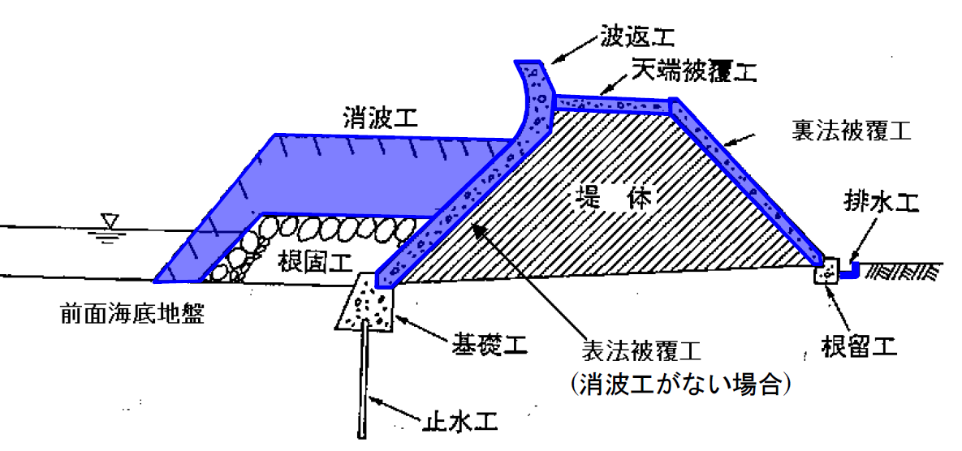
図 4.1-14 堤防等の変状ランクの判定を行う主な部材
（海岸保全施設維持管理マニュアルより抜粋）

【天端被覆工】
変状現象 | 変状のランクと損傷事例写真
ひび割れ | a | 部材背面まで達するひび割れ・亀裂が生じている。  （ 幅 5mm程度以上 ） | 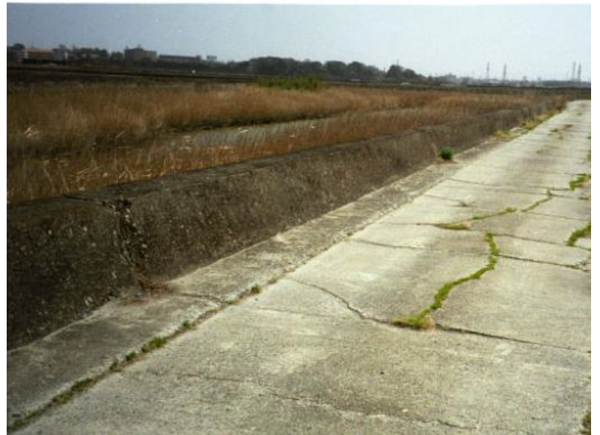
ひび割れ | b | 複数方向に幅数mm程度のひび割れがあるが、背面までは達していない。 | 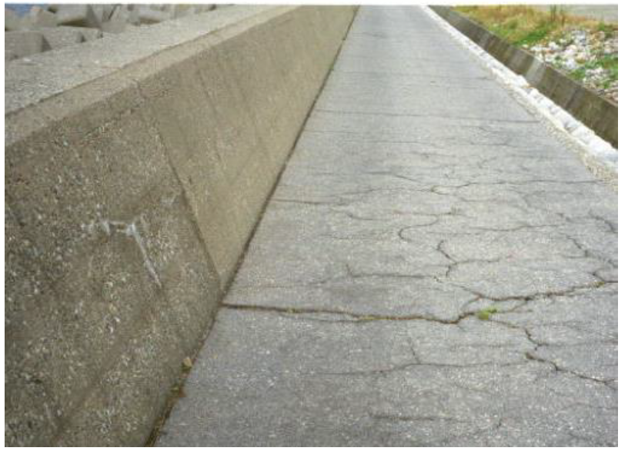
ひび割れ | c | 1方向に幅数mm程度のひび割れがあるが、背面までは達していない。 | 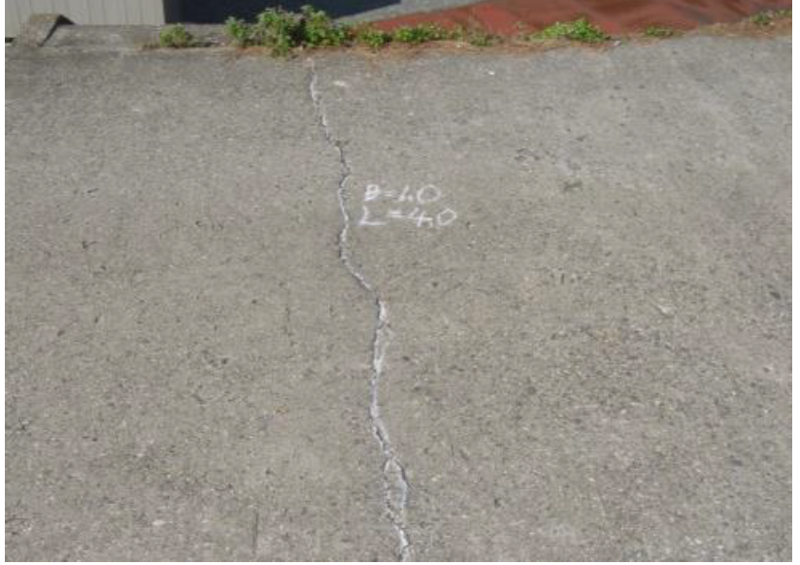
ひび割れ | d | 1mm以下のひび割れが生じているが、ひび割れが見られない。 | 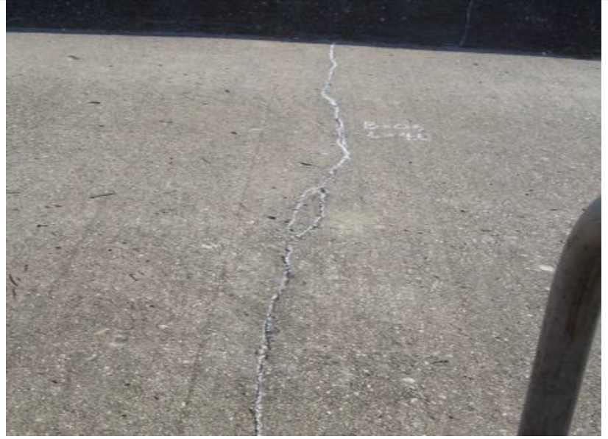
写真 4.1-2 劣化状況の事例（海岸保全施設維持管理マニュアルより抜粋）
今後、点検データの蓄積を行い、大阪府としての劣化状況の事例集を作成し、判定基準等
の明確化を図る必要がある。

STEP4 ＜スパン毎の変状ランクの評価（a,b,c,d）＞
スパン毎の変状ランクは、STEP3で判定した部材毎の変状ランクから、各部材の変状の過程や既往の健全度結果を用いた劣化予測線※などから総合的に評価する必要がある。
なお、海岸施設は長い延長の一箇所でも破堤すると防護機能を確保できなくなるため、最も変状が進展している部材の変状ランクを代表値とすることを基本とする必要がある。
以下の図 4.1-15にスパン毎の変状ランクの評価イメージを示す。
（※「海岸保全施設維持管理マニュアル」参照）

最も変状が進展している部材の変状ランクを
スパンの代表値とすることを基本とする。

図 4.1-15 スパン毎の変状ランクの評価イメージ

STEP5 ＜一定区間の健全度の評価（A,B,C,D）＞
一定区間の健全度は、STEP4のスパン毎の変状ランクの評価と同じく、最も変状が進展しているスパンの部位・部材の変状ランクを代表値とすることを基本とし、総合的に評価する必要がある。
以下の表 4.1-17に海岸施設の健全度の評価基準を示す。
表 4.1-17 海岸施設の健全度の評価基準
健全度 | 健全度の評価基準
Ａ | 施設の防護機能に対して直接的に影響が出るほど、施設に大きな変状が発生している状態（天端高の低下など）
Ｂ | 施設の防護機能に対する影響につながる程度の変状が発生している状態  （沈下やひび割れなど）
Ｃ | 施設の防護機能に影響を及ぼすほどの変状は生じていないが、変状が進展する可能性があるため、監視が必要な状態
Ｄ | 変状が発生していない状態

点検業務における判定会議
港湾・海岸施設において実施する点検業務において、点検、診断・評価の実施状況の確認や、職員や事務所間でのバラツキの排除などを総合的に評価する仕組みとして、経験が豊富で技術的ノウハウを有している職員による判定会議を実施する必要がある。
特に、施設の劣化や損傷の判定・評価については、補修時期や点検頻度の見直し等に影響することから、それぞれの施設における総合評価フローにおいて、施設や部材の劣化や損傷状況の判定・評価方法に関する妥当性のチェックは非常に重要である。
以下の表 4.1-18に判定会議の実施概要案、写真 4.1-3に判定会議の様子を示す。
表 4.1-18 判定会議の実施概要案
 | 実施内容
構成員 | ＜経験豊富で技術的ノウハウを有している職員＞  本 局：課長級、補佐級、主査級  事務所：所長、課長、課長  ※その他、適宜参加可能
検討内容 | - 点検がマニュアル通りに実施されているか。  - 判定、評価方法にバラツキはないか。  - 総合評価の内容が妥当かどうか。  - 要対策箇所の検討  - 点検データの蓄積は適正に行われているか。  - マニュアル等の更新の必要がないか。
開催時期 | １０月ごろ  ※次年度の予算要求に反映させるため

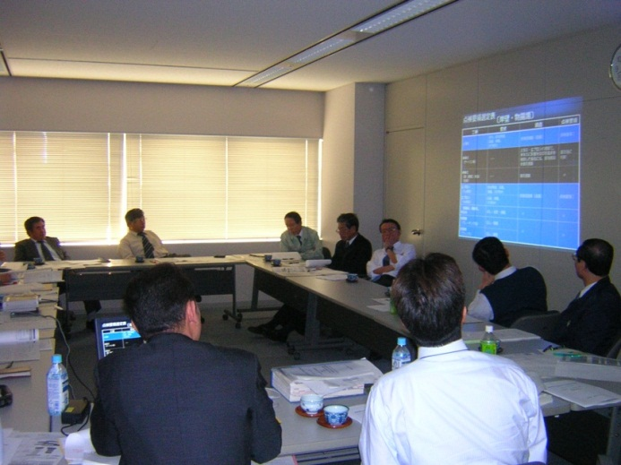
写真 4.1-3 判定会議の様子

総合評価のベンチマーク
港湾施設、海岸施設で施設の劣化や損傷の程度を示す指標の呼び名が異なるため、以下の表 4.1-19に港湾・海岸における総合評価の方法の概要を示す。
また、各分野においても、診断・評価基準に対する考えを統一することは困難であるため、「国土交通省令に基づくトンネル等の健全性の診断結果の分類」を基に、港湾施設、海岸施設の基準と比較したものを、参考として以下の表 4.1-20に示す。
表 4.1-19 港湾・海岸における総合評価の概要
 |  | 港湾施設 | 海岸施設
診断・評価① | 実施単位 | 「部材単位」毎 | 「部材」毎
診断・評価① | ランク名 | 劣化度（a,b,c,d） | 「変状ランク（a,b,c,d）
診断・評価② | 実施単位 | 「部材」毎 | 「スパン」毎
診断・評価② | ランク名 | 性能低下度（A,B,C,D） | 変状ランク（a,b,c,d）
診断・評価③ | 実施単位 | 「施設」毎 | 「一定区間」毎
診断・評価③ | ランク名 | 性能低下度（A,B,C,D） | 健全度（A,B,C,D）
診断・評価③がそれぞれの施設における最終的な総合評価値

表 4.1-20 評価基準の比較
施設  区分 | トンネル等の健全性の診断結果の  分類（国交省道路法施行規則） |  | 港湾施設 |  | 海岸施設
評価  手法  悪い | 健全性評価区分 |  | 性能低下度 |  | 健全度
良い | Ⅳ | （緊急措置段階）  構造物の機能に支障が生じている、又は生じる可能性が著しく高く、緊急措置を講ずべき状態 | Ａ | 施設の性能が相当低下している状態 | Ａ | 施設の防護機能に対して直接的に影響が出るほど、施設に大きな変状が発生している状態
良い | Ⅲ | （早期措置段階）  構造物の機能に支障が生じる可能性があり、早期に措置を講ずべき状態 | Ｂ | 施設の性能が低下している状態 | Ｂ | 施設の防護機能に対する影響につながる程度の変状が発生している状態
良い | Ⅱ | （予防保全段階）  構造物の機能に支障が生じていないが、予防保全の観点から措置を講ずることが望ましい状態 | Ｃ | 変状はあるが、施設の性能の低下がほとんど認められない状態 | Ｃ | 施設の防護機能に影響を及ぼすほどの変状は生じていないが、変状が進展する可能性があるため、監視が必要な状態
良い | Ⅰ | （健全）  構造物の機能に支障が生じていない状態 | Ｄ | 異常は認められず、施設の性能が十分に保持されている状態 | Ｄ | 変状が発生していない状態
法令、技術基準、マニュアル等 | 省令：道路法施行規則の改定  第4条の5の2の改定（道路の維持又は修繕に関する技術的基準等） トンネル等の健全性の診断結果の分類に関する告示 平成26年国土交通省告示426号 施行H27.7.1 |  | ・港湾の施設の点検診断  ガイドライン  ・大阪府港湾施設維持管  理基本計画  ・維持管理ルールブック |  | ・海岸保全施設維持管理  マニュアル  ・維持管理ルールブック

施設特性に応じた維持管理手法の体系化

維持管理手法

維持管理手法の設定
安全性・信頼性やLCC最小化の観点から、｢予防保全｣による管理を原則とし、本計画の対象期間内においては、表 4.2-1に示している予防保全の考え方のうち、状態監視型の維持管理手法を基本とすべきである。
今後は、点検結果の蓄積を継続して実施するとともに、他の管理者や施設の事例などを参考にしながら、より効果的な維持管理手法の設定の検討を継続して行っていく必要がある。

表 4.2-1 維持管理手法の区分と定義
大区分 | 中区分と定義
【計画的維持管理】  予防保全  管理上、目標となる水準を定め、安全性・信頼性を損なうなど機能保持の支障となる不具合が発生する前（限界管理水準を下回る前）に対策を講じる。  予防保全には、時間計画型、状態監視型、予測計画型がある。 | 予防保全（状態監視型）  点検結果等により劣化や損傷等の変状を評価し、目標となる管理水準を下回る場合に修繕を行う。
予防保全（予測計画型）
点検データ等を用いて劣化の進行予測を行い、最適なタイミングを設定し、修繕等を行う。

【日常的維持管理】  事後保全 | 事後保全  計画的な維持管理は行わず、限界管理水準を超えてから補修等を行う。  ・事故や洪水など予測できない突発事象等によって損傷が生じた後に修繕等を行う。  ・日常的なパトロール等で早期発見、早期対応に努める。

港湾・海岸分野の維持管理手法の設定における留意事項

予防保全（状態監視型）
- コンクリート構造物等については、点検結果等により劣化や損傷等の変状を評価し、必要な場合に補修や部分更新等を行う状態監視型を基本とすべきである。
- 状態監視型では、補修・部分更新等の見極め等について、施設の特性や評価技術等を考慮し、その評価基準を明確にする必要がある。
- 桟橋式上部工については、劣化が進んでいる施設が多いため、今後も引き続き状態監視型による予防保全を実施し、将来的な予測計画型への移行を踏まえ、コンクリート中の塩化物イオン濃度の測定を継続し、データの蓄積や他管理者の動向を踏まえながら段階的に予測計画型への移行を検討していく必要がある。

予防保全（予測計画型）
- 鋼矢板等の鋼構造物は、鋼材腐食や陽極消耗量の理論的劣化予測手法が確立しているため、蓄積した点検結果データ等を基に劣化を予測し、最適な補修タイミングで補修等を行う予測計画型を基本とすべきである。
ただし、局部的に腐食が進行する場合があることに配慮する必要がある。
- 経年的に蓄積した劣化損傷のデータを解析することで、劣化予測の精度向上を図り、予測計画型の管理にフィードバックすることが必要である。

事後保全
- 「予防保全」による管理を原則とするが、事故や洪水など予測できない突発事象等による損傷によって不具合が発生する可能性があり、計画的に修繕することが困難な施設は「事後保全」による管理もやむを得ない。
- 「事後保全」による管理を行う施設では、日常的なパトロール等で変状を早期発見し、それに対して早期に対応することで安全を確保する必要がある。

維持管理、更新と合わせた施設の質の向上等
- 維持管理、更新に合わせて防災耐震性能の向上や社会ニーズによる機能向上、既存不適格への対応など施設の質的向上にも配慮する必要がある。
- 施設の劣化や損傷等により人的・物的被害を与えると予想される箇所（部位）、構造等については、人的・物的被害を予防するための対策についても考慮する必要がある。

維持管理手法の選定案
以上を踏まえ、将来的に目標とする維持管理手法について、以下の表 4.2-2に示す。
本計画の対象期間内においては、鋼構造のみを予測計画型とし、桟橋式上部工については、将来的に予測計画型への移行を見据え、点検データや補修履歴の蓄積などを行い、劣化進行の分析把握の精度を高めていく必要がある。
なお、本計画の対象期間内における施設別の維持管理手法については、表 4.2-3、表 4.2-4に示す。
表 4.2-2 施設別の維持管理手法

表 4.2-3 港湾施設の維持管理手法 案

表 4.2-4 海岸施設の維持管理手法 案

維持管理水準の設定

目標管理水準および限界管理水準の考え方
維持管理水準の設定については、安全性・信頼性やLCC最小化の観点から施設の特性や重要性などを考慮し、施設もしくは部材単位毎に目標とする管理水準を適切に設定することが重要である。目標管理水準は、不測の事態が発生した場合でも対応可能となるよう、限界管理水準との間に適切な余裕を見込んで設定する必要がある。

表 4.2-5 管理水準の基本的な考え方
区分 |  | 説明
限界管理水準 |  | ・施設の安全性・信頼性を損なう不具合等、管理上、絶対に下回れない水準。  ・一般的に、これを超えると大規模修繕や更新等が必要となる。
目標管理水準 |  | ・管理上、目標とする水準。  ・これを下回ると補修等の対策を実施  ・目標管理水準は、不測の事態が発生した場合でも対応可能となるよう、限界管理水準との間に適切な余裕を見込んで設定する（図 4.2-1参照）。
 | 予測計画型  の場合 | ・劣化予測が可能な施設（部位・部材等）で、目標供用年数（寿命）を設定した上で、ライフサイクルコストの最小化など、最適なタイミング（図 4.2-2参照）で最適な補修等を行う水準。
図 4.2-1 不測の事態に対する管理水準の余裕幅
補修回数が多く
LCC増
補修単価が高くLCC増
図 4.2-2 LCC最小化のイメージ

管理水準の設定
施設の機能を常に維持し続ける必要があることから、劣化による施設の機能を失う前に補修を実施しなければならない。
目標管理水準、限界管理水準は、その施設の要求性能をもとに定量的に設定することが望ましいが、現時点では性能規定は難しい面も多いことから、点検の診断・評価結果である総合評価に基づき設定する必要がある。併せて、国や他団体の事例も踏まえながら管理水準の見直しを継続的に行なっていく必要がある。

限界管理水準：施設の損傷等により機能を失うことがないように管理する水準を示す。目標管理水準：施設の健全度を一定のレベルより下らないように管理する水準を示す。

表 4.2-6 港湾施設における管理水準 案
限界管理水準
目標管理水準

表 4.2-7 海岸施設における管理水準 案
目標管理水準
限界管理水準

更新の考え方
都市基盤施設は、適切な維持管理を行い、安全性・信頼性、LCC最小化の観点から、可能な限り繰り返し維持管理を行い、使い続けることが基本であるが、一方で、各分野・施設の特性や重要度を考慮し、物理的、機能的、社会的、経済的、技術的実現可能性の視点などから総合的に評価を行い、更新について見極めることも必要である。
更新の見極めに際しては、将来の地域・社会構造変化を踏まえた、施設の廃止や集約化などについても考慮する必要がある。

考慮すべき視点と更新判定フロー（例）
更新の見極めにあたっては、以下の視点等を考慮する必要がある。
表 4.2-8 更新の見極めにあたり考慮すべき視点
考慮すべき視点 | 内容等
物理的視点 | ・自然条件や荷重等の作用によりその機能が低下し（限界管理水準を下回る）、通常の維持・修繕を加えても安全性などから使用に耐えなくなった状態
機能的視点 | ・技術基準などの改訂などによる既存不適格状態の解消等
社会的視点 | ・防災・耐震性能の向上や事故を防ぐための安全性能、環境、景観等に配慮した空間整備等
経済的視点 | ・ライフサイクルコスト、資産価値等
技術的実現可能性  （技術開発の動向） | ・現在の技術では実現困難な場合 等
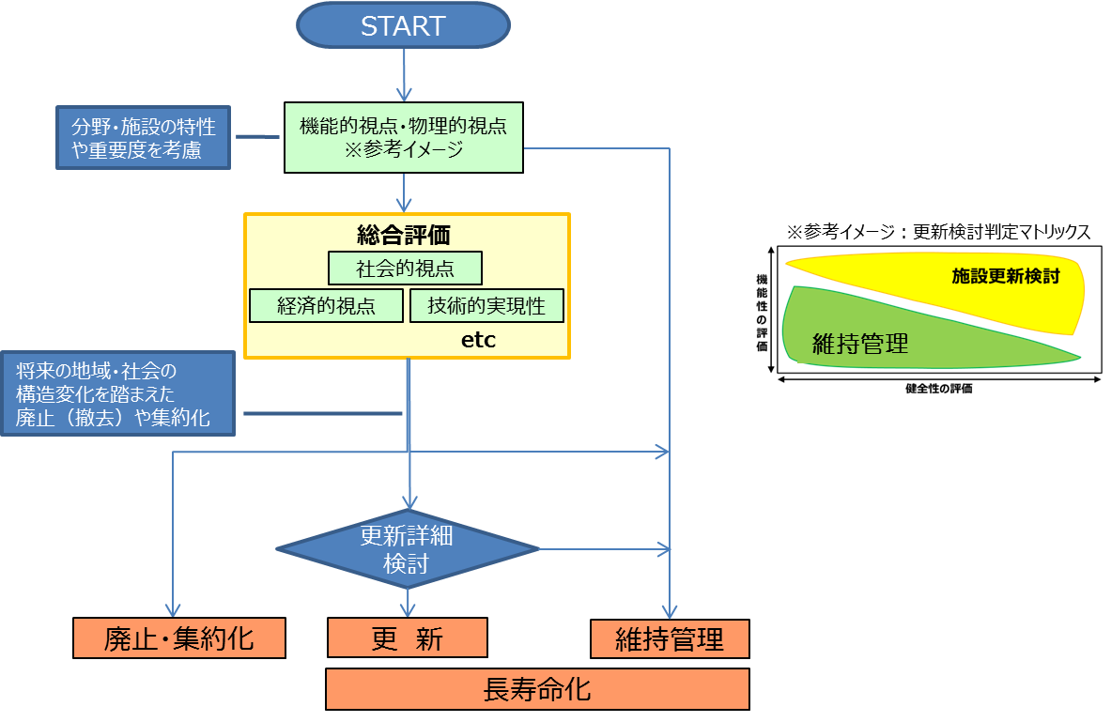
図 4.2-3 更新判定フロー（例）

更新の考え方にあたっての留意事項
更新の要否は、施設の健全性と機能性等をもとに検討する必要がある。
また、施設毎の更新判定フローを必要に応じて設定するとともに、更新を見極めるための詳細な点検や調査、モニタリングなどを具体の施設を対象にモデル的に実施する等、更新を見極めるためのデータを蓄積・整理していくべきである。
施設毎における更新の考え方や捉え方を分野横断的に俯瞰できるよう整理し、維持管理・更新の考え方についての理解を深め、管理する施設全体の最適化をめざすことが必要である。

種々の観点からの施設の寿命
一般的に、施設や設備の劣化・損傷状況は、利用環境等の影響を受けるため、その寿命を一律に定めることは困難であるが、更新の検討を行うための一つの目安として、公会計（減価償却の観点）や国の基準等、過去からの使用実績等による耐用年数、ISO2394による設計供用期間などの考え方がある。
ただし、ISOの考え方は比較的新しい設計基準に用いられる考え方であり、当該分野において供用しているほとんどの施設においてはこの考え方を基に設定されておらず、公会計の基準についても実態とは異なる点が多いということに留意する必要がある。

重点化指標・優先順位の考え方
限られた資源（予算・人員）の中で維持管理を適切に行うため、施設の特性や重要度を加味しながら維持管理を行っていく必要がある。
不具合発生の可能性としては、施設の劣化や損傷以外に、経過年数や使用環境、設計基準などの項目が考えられるが、当該分野での不具合発生の可能性としては、施設の劣化や損傷による健全度評価を第一優先とする必要がある。また、社会的影響度としては、港湾施設であれば取扱貨物量や港湾自体の重要度など、海岸施設であれば防護人口や津波対策などの項目を整理する必要がある。本計画の対象期間内においては、分野・施設毎に重点化指標の整理を行い、それに基づき補修の優先順位を決定していくことを基本とするが、当該分野の施設は老朽化が進行した施設が多く、今後も限られた予算内で計画的に補修を実施していくためには、まずは点検業務の充実を図り、施設の劣化や損傷の状況をこれまで以上に的確に把握し補修の時期を見極めながら補修の優先順位を決定していく必要がある。

港湾施設における基本的な考え方
港湾施設には、係留施設、外郭施設、臨港交通施設など様々な種類の施設が存在しており、その中でも、構造形式や使用部材の違いなど、より細かな分類が必要となるほど港湾施設の分類は多岐にわたる。これらの施設は、それぞれ求められる役割が異なるため、取扱貨物量や耐震強化岸壁などの項目などを考慮しながら、施設に応じた重点化指標・優先順位の考え方を施設毎に整理する必要がある。

海岸施設における基本的な考え方
海岸施設に求められる最大の役割は、「府民の生命と財産を守ること」にある。よって、この役割を最大限に果たすため、基本的には施設の劣化や損傷が激しい箇所から順次補修を行っていく必要がある。また、背後地の人口密度が高い箇所や、南海トラフ巨大地震の想定被害が大きい箇所などについては、特に優先的に補修を行っていく必要がある。

社会的影響度を考える上での項目
以上の考え方を踏まえ、以下の表 4.3-1に社会的影響度を考える上での項目を示す。
表 4.3-1 社会的影響度を考える上での項目
 | 港湾施設 | 海岸施設
社会的  影響度 | ≪岸壁等≫  - 災害発生後の緊急物資輸送に重要な役割を果たす耐震強化岸壁  - 入港船舶数、取扱貨物量の多い主力岸壁  - 旅客船フェリー接岸岸壁  ≪防波堤≫  - 津波・高潮による減災効果の大きい防波堤  ≪護岸≫  - 災害時に周辺地域へ甚大な被害を及ぼす懸念のあるコンビナート地区の護岸および廃棄物護岸 など | ≪防潮堤≫  - 背後地盤高が低く、浸水被害が大きい地域  - 背後地が人家隣接で人口密集地  - 南海トラフ巨大地震の被害想定シミュレーション結果等による被害が大きい地域  など

＜港湾施設の優先順位の考え方＞
【健全度】※総合評価（A～D）
・施設の劣化状況や損傷の程度
利用制限
悪い
【社会的影響度】

≪岸壁等≫
- 災害発生後の緊急物資輸送に重要な役割を果たす耐震強化岸壁
- 入港船舶数、取扱貨物量の多い主力岸壁
- 旅客船フェリー接岸岸壁
- ≪防波堤≫
- 津波・高潮による減災効果の大きい防波堤
≪護岸≫
- 災害時に甚大な被害を及ぼす懸念のあるコンビナート地区の護岸および廃棄物護岸
順次対応【⑤】
優先対応
【②】
優先対応
【①】
Ａ

健全度
順次対応
【⑥】
優先対応
【②】
順次対応
【④】
Ｂ

Ｃ
or
Ｄ
経過観察
【⑨】
経過観察
【⑧】
経過観察
【⑦】

中
大
小
良い

社会的影響度

図 4.3-1 港湾施設の優先順位
①～⑨：補修の優先順位の目安

表 4.3-2 港湾施設における優先度評価の判定と対応
対応方針 | 判定内容 | 対応内容
優先対応 | ○損傷・劣化が著しく、機能面や安全面に影響が出る恐れがあり、優先的に対応が必要な施設  ○損傷・劣化があり、部分的に補修および更新の要否を検討する詳細点検が必要であり、リスクが発現した時の社会的影響度が大きい施設 | 経過観察レベルまで機能回復を行うことを前提に、補修などを実施する。  なお、「優先対応」施設の中での対応順位については、健全度・社会的影響度の大きさを総合的に勘案して適宜判断を行う。
順次対応 | ○優先対応は必要としないものの、損傷・劣化があり、部分的に補修・補強対策の要否を検討する詳細点検が必要な施設  ○優先対応施設の処置が完了次第、順次対応する施設 | 経過観察レベルまで機能回復を行うことを前提に、状況に応じて、補修などを実施する。  なお、「順次対応」施設の中での対応順位については、社会的影響度が大きい施設から順次実施する。
経過観察 | ○損傷・劣化の見られない施設、もしくは損傷・劣化はあるが、機能低下は見られず、損傷の進行状況を継続的に観察する必要のある施設 | 補修等の対応は行わず、点検業務を継続しながら経過観察を実施する。
利用制限 | ○損傷・劣化が著しく、機能面や、安全面に影響が出る恐れがあるものの、施設自体の重要度や利用頻度が低い施設 | 施設の利用を制限し、その間「優先対応」施設から対応していく。評価が「順次対応」以下のレベルの施設のみとなった時点で、状況に応じて補修等を実施する。

＜海岸施設の優先順位の考え方＞

悪い
【健全度】※総合評価（A～D）
・施設の劣化状況や損傷の程度

【社会的影響度】
≪防潮堤≫
・背後地盤高が低く、浸水被害が大きい地域
・背後地が人家隣接で人口密集地
・南海トラフ巨大地震の被害想定シミュレーション結果等による被害が大きい地域
優先対応
【③】
優先対応
【②】
優先対応
【①】
Ａ

健全度
順次対応
【⑥】
順次対応
【④】
順次対応
【⑤】
Ｂ

Ｃ
or
Ｄ
経過観察
【⑨】
経過観察
【⑧】
経過観察
【⑦】

中
大
小
良い

社会的影響度

図 4.3-2 海岸施設の優先順位
①～⑨：補修の優先順位の目安

表 4.3-3 海岸施設における優先度評価の判定と対応
対応方針 | 判定内容 | 対応内容
優先対応 | ○損傷・劣化が著しく、そのままでは天端高や安全面（防護機能等）に影響が出る恐れがあり、優先的に対応が必要な施設 | 経過観察レベルまで機能回復を行うことを前提に、補修等を実施する。  なお、「優先対応」施設の中での対応順位については、社会的影響度が大きい施設から順次実施する。
順次対応 | ○優先対応は必要としないものの、損傷・劣化があり、部分的に補修・補強対策の要否を検討する詳細点検が必要な施設  ○優先対応施設の処置が完了次第、順次対応する施設 | 経過観察レベルまで機能回復を行うことを前提に、状況に応じて補修等を実施する。  なお、「順次対応」施設の中での対応順位については、社会的影響度が大きい施設から順次実施する。
経過観察 | ○損傷・劣化の見られない施設、もしくは損傷・劣化はあるが、機能低下は見られず、損傷の進行状況を継続的に観察する必要のある施設 | 補修等の対応は行わず、点検業務を継続しながら経過観察を実施する。

日常的な維持管理の着実な実践
大阪府では、日常的な維持管理において、施設を常に良好な状態に保つよう、施設の状態を的確に把握し、施設不具合の早期発見、早期対応や緊急的・突発的な事案、苦情・要望事項等への迅速な対応、不法・不正行為の防止に努め、府民の安全・安心の確保はもとより、府民サービスの向上に努めており、これらの取組を引き続き着実に実施していくことが重要である。
また、「劣化・損傷の原因を排除する」視点で、施設の適正利用や施設清掃などきめ細やかな維持管理作業等、施設の長寿命化に資する取組を実践していくことが重要である。
さらに、多くの府民等に都市基盤施設の維持管理に関して理解と参画を促すため、都市基盤施設の保全や活用する機会を提供し、府民や企業等、地域社会と協働、連携した維持管理を推進することが重要である。
これらの取組を着実に実践していくために地域や施設の特性等を考慮し、創意工夫を凝らしながら適切に対応するとともに、PDCAサイクルによる継続的なマネジメントを行っていくことが必要である。以下の図 4.4-1に維持管理業務における日常的な維持管理の着実な実践イメージを示す。
日常的な維持管理の着実な実践
- 日常パトロール（巡視）
- 日常的な維持管理作業（職員による）
- 府民や企業等、地域社会と協働、連携した維持管理
- データの蓄積・管理
- PDCAによる継続したマネジメント

図 4.4-1 維持管理業務における日常的な維持管理の着実な実践イメージ

日常パトロール（巡視）
日常パトロールは、常に施設を良好な状態に保つよう、施設の供用に支障となるような不具合等の有無を確認し、迅速な対応につなげるとともに、施設・設備等の損傷・異常を漏れなく発見することを基本とし、早期発見を徹底することにより重大な事故等発生を未然に防ぐため、不法または不正な施設の使用を防止するために実施する必要がある。以下の図 4.4-2に港湾・海岸施設における日常パトロールのフローと、写真 4.4-1に職員による日常パトロールの様子を示す。

＜日常パトロール（巡視）の内容＞
- 海岸施設、港湾施設の損傷または汚損およびその原因となる事象の発見
- 海岸保全区域の土地形状および海岸施設の状況把握
- 修理必要箇所の早期発見および連絡
- 直営による軽微な損傷箇所の補修
- 港湾施設の維持管理作業の状況把握
- 不法占用、不法使用、浮遊物、不法投棄ゴミ、落書き等の排除措置
- 交通あるいは航行の危険を及ぼすおそれのある区域・岸壁の点検観察および必要な
措置等
陸上パトロール | 管理エリアを分割し、各エリアを巡視班がパトロール車により巡視を行う。  ※上屋、船舶係留状況確認、係船料金徴収他  ＜通常パトロール＞ 1回／日以上  ＜徒歩パトロール＞ 必要に応じて  ＜夜間パトロール＞ 2回／月
海上パトロール | 管理エリアを分割し、各エリアを巡視班が巡視船により巡視を行う。  ＜通常パトロール＞ 1回／日以上  ＜早朝パトロール＞ 1～2回／月  ＜休日パトロール＞ 月１回
※パトロールの頻度は必要に応じて適宜見直しを実施する。

図 4.4-2 港湾・海岸施設における日常パトロールのフロー 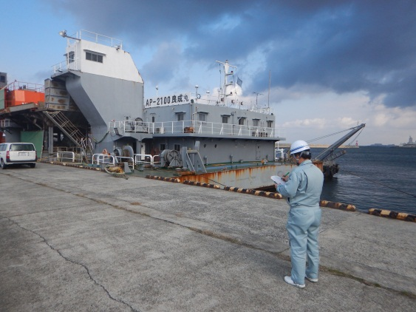 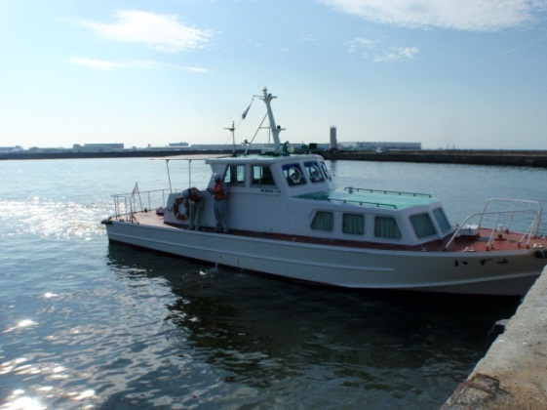
写真 4.4-1 職員による日常パトロールの様子

日常的な維持管理作業（職員による）
維持管理作業では、日常パトロール等の結果から、施設の不具合や規模等の現場状況に応じて、直営作業等により迅速に対応し、府民の安全・安心や快適な環境の確保に努める必要がある。また、施設の特性や点検結果などを踏まえて、直営作業等により長寿命化に資するきめ細やかな維持管理作業を計画的に推進する必要がある。併せて、過積載車両など人為的な問題を把握し、排除すべきである。

留意事項
維持管理・修繕作業を実施する際には、これまでの取組に加え、以下の内容などに留意する必要がある。
  - エプロンの陥没や砂浜の陥没など、人命に関わるような重大な損傷を発見した場合は、立ち入り制限などの二次的な事故を未然に防止するための予防措置を直ちに行い、すぐに対応が出来ない場合は、看板等による注意喚起などを行い、利用者、府民の安全確保・信頼の確保に努めるべきである。
  - 不法投棄等を防止するために、柵等を設置するだけではなく、美化活動（清掃、啓発等）を行い、周辺環境の保全に努めるべきである。
  - 比較的小規模で簡易な作業でも、こまめに実施することで施設の機能をある程度確保し続けることができるため、計画的かつ継続的に実施することで長寿命化に努めるべきである。
  - 岸壁の利用制限や、立入禁止区域の明確化など、施設の適正利用により長寿命化に努めるべきである。

維持管理作業計画の策定
維持管理作業を効率的・効果的に実践するために、日常的に実施する作業について、具体的な維持管理作業計画を策定する必要がある。以下の表 4.4-1に維持管理作業計画の事例を示す。
表 4.4-1 維持管理作業計画（例示）
項目 | 内容
維持管理・修繕作業 | - 直営で実施可能な修繕業務計画  - 港湾事務所内での連携体制（管理課⇔維持課）  - 応急対応時の初動体制・緊急連絡網  - 清掃、除草、美化活動（清掃・啓発等）の作業計画  - 長寿命化に資するきめ細やかな修繕作業計画  - 利用者による損傷などの人為的な問題の排除方法  ＜利用者への指導徹底など＞

府民や企業等、地域社会と協働、連携した維持管理
大阪府では、府民や企業等の方々のボランティアによる施設の清掃活動や、元港湾局職員の方々への協力要請などの維持管理業務における協働を行っている。今後も継続してこのような日常的な維持管理における地域社会との協働や連携を積極的に取組んでいく必要がある。
以下の表 4.4-2に府民や企業等の協働・連携した維持管理の事例を示す。また、写真 4.4-2に府民等によるボランティア活動の事例を示す。
表 4.4-2 府民や企業等の協働・連携した維持管理の事例
項目 | 内容
施設の美化活動 | ・アドプト・シーサイド・プログラム  ・清掃活動
施設の点検等 | ・元港湾局職員による定期点検の実施
施設のモニター | ・利用者からの情報提供
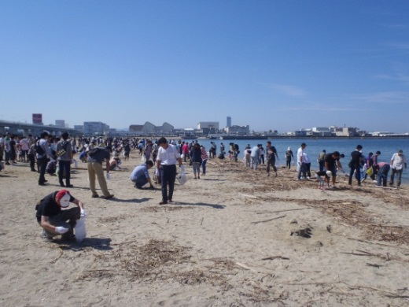
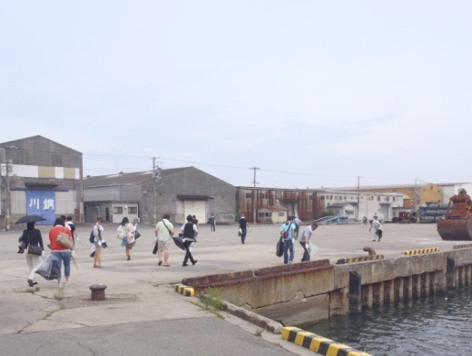

砂浜の清掃活動 岸壁の清掃活動
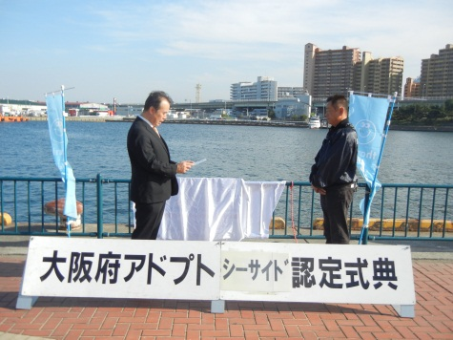
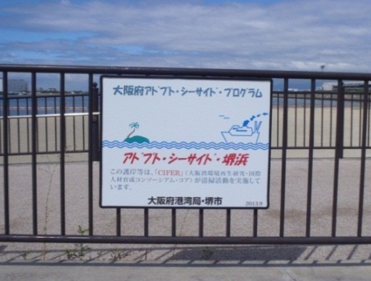

アドプト・シーサイド・プログラム
写真 4.4-2 府民等によるボランティア活動の事例

データの蓄積・管理

大阪府建設CALSシステムでの管理
日常的な維持管理のパトロールや苦情・要望、維持管理・修繕作業等データの蓄積・管理については、今後も引き続き「大阪府建設CALSシステム」への登録を徹底する必要がある。

＜維持管理業務における大阪府建設CALSシステム説明＞
「大阪府建設CALSシステム」は複数のサブシステムから成り、維持管理業務においては、下記に示す２つのサブシステムを主に利用している。

維持管理サブシステム
維持管理サブシステムは、GISを活用し、点検・パトロール、苦情・要望管理、点検・補修履歴管理等、公共事業ライフサイクルにおける維持管理に関する情報管理や業務支援を行うものである。維持管理サブシステムの適用範囲を表 4.4-3に示す。
表 4.4-3 維持管理サブシステムの適用範囲
項目 | 内容
適用フェーズ  および作業 | 苦情・要望処理 | 苦情・要望受付、現地状況の確認、対応指示
適用フェーズ  および作業 | パトロール | パトロール計画、パトロール実施、維持管理報告
ユーザ | 都市整備部職員

台帳管理サブシステム
台帳管理サブシステムは、公共事業ライフサイクルにおける業務全般に関する情報（文書・データ等）の台帳管理を実現するものである。台帳管理サブシステムの適用範囲を表 4.4-4に示す。
表 4.4-4 台帳管理サブシステムの適用範囲
項目 | 内容
適用フェーズ  および作業 | 調査・計画フェーズ  （調査／照会） | 統計情報、保守・修繕履歴の参照  支援
適用フェーズ  および作業 | 工事施工フェーズ | 工事完了後の管理台帳作成支援
適用フェーズ  および作業 | 維持管理フェーズ  （パトロール） | パトロール計画立案支援、報告書  作成支援
適用フェーズ  および作業 | 維持管理フェーズ  （要望処理） | 要望受付支援、報告書作成支援
ユーザ | 都市整備部職員
業務系統 | 土木系

大阪府建設CALSシステム以外での管理
維持管理のデータについては、基本的に先に述べた建設CALSシステムで管理・蓄積しているが、港湾・海岸分野では、大阪府建設CALSシステムとは独立したシステムとして、施設点検データや補修実施データなどがあり、その他に施設運営上の管理システムなどの岸壁等の利用者向けの施設管理システムなどがある。以下の表 4.4-5に、大阪府建設CALSシステム以外の個別の管理システムの事例を示す。
表 4.4-5 大阪府建設CALSシステム以外の個別の管理システム
分野 | 施設 | 名称 | 内容および現状
港湾  海岸 | 土木構造物 | 施設点検データ  補修実施データ | 定期点検結果をデータ管理

「日常的維持管理」と「計画的維持管理」の効果的なデータ連携
今後、効率的・効果的な維持管理に向け、点検データ等を有効に活用していくため、上記事例のとおり、特に計画的維持管理に資する維持管理データは、独立したシステムとして存在していることから、これらの各種システムにて収集している維持管理上必要となるデータを統合的に活用できる仕組みづくりを今後検討していく必要がある。以下の図 4.4-3に今後の建設CALSシステムのイメージを示す。

※「日常的維持管理」と「計画的維持管理」については表4-1 維持管理業務のプロセスを参照
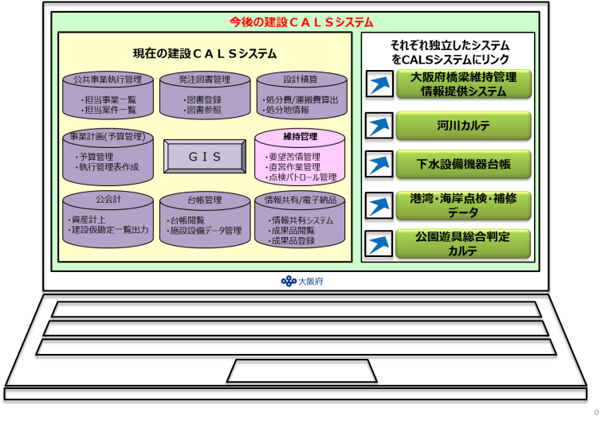
日常的維持管理
計画的維持管理
図 4.4-3 今後の建設CALSシステム（イメージ）

データ蓄積・管理ルールの確立
点検やパトロール、補修・補強等の履歴などのデータは、電子データを基本とし、その取扱いルールを明確にすることが重要である。以下に基本的な考え方を示す。

- 維持管理に関するデータは、事務所毎、分野毎、施設毎、業務毎等のできるだけ細分化し、管理・蓄積を行う。
- 各事務所は、データを管理する管理責任者およびデータ入力（蓄積）担当者を定め、管理責任者は、適宜データの入力（蓄積）状況を管理するとともに年度末には、蓄積状況を確認する。
- 事業室（局）課は、事務所毎に管理・蓄積されたデータの内、計画的な維持管理に資するデータ等を選定し、選定したデータの管理・蓄積状況を適宜確認するとともに年度末には、蓄積状況を確認する。
- 港湾・海岸施設行動計画において、適切なデータ管理・蓄積ルールを表 4.4-6に定める。
表 4.4-6 データ蓄積・管理体制の例示
データ  内 容 | 管理  システム | 蓄積  頻度 | 管理者 | 蓄積  担当 | 事業室課  担当 | 分類 | 確認  時期
パト・  補修結果 | 建設CALS | 日々 | 港湾事務所  管理課長 | 港湾事務所  管理課 | － | 日常  ※ | 随時
点検・  補修履歴等 | エクセル  ベース | １年 | 港湾事務所  維持課長 | 港湾事務所  維持課 | 本局  事業Ｇ | 計画  ※ | ９月
（※）日常：日常的維持管理に資するデータ、計画：計画的維持管理に資するデータ

PDCAによる継続したマネジメント
効率的・効果的に日常的な維持管理を着実な実践していくため、実施状況等を検証、評価し、改善する等、毎年度PDCAサイクルによる継続したマネジメントを実施する必要がある。

実施状況の検証
パトロール報告結果より、パトロールが計画に基づき、有効に実施されたかどうかを確認する必要がある。

不具合等発生状況の検証
「大阪府建設CALSシステム」に蓄積されたパトロール結果より、施設等毎に不具合の発生状況を評価し、重点化方針の再評価を行う必要がある。

対応成果の検証
不具合の発生状況に対し、管理瑕疵や苦情・事故等の発生状況を集計し、パトロールでの発見状況を対比したうえ、パトロールの成果を評価する。成果が上がらない場合には、課題を解決するための改善策をパトロール以外の方法も含めて検討する必要がある。

維持管理を見通した新設工事上の工夫
建設および補修・補強の計画、設計等の段階において、最小限の維持管理でこれまで以上に施設の長寿命化が実現できる新たな技術、材料、工法の活用を検討し、ライフサイクルコストの縮減を図る必要がある。
また、長寿命化やコスト縮減のための工夫に関する情報を共有化するとともに、その中で、効率性に優れているものや高い効果が得られるものの中で、汎用性の高いもの等について、積極的に導入の検討を実施していく必要がある。
本計画の対象期間内においては、今後の課題として以下の内容について引き続き検討していくこととし、維持管理を見通した新設工事上の考え方を整理しマニュアル等を作成する必要がある。

ライフサイクルコスト縮減
建設および補修・補強の計画、設計等の段階において、設計・建設費用が通常の構造物より高くなる場合においても、基本構造部分の耐久性を向上させることや、維持管理が容易に行える構造とすることにより、維持管理費用や更新費用を最小化するライフサイクルコストの縮減を検討するべきである。
維持管理が容易な構造
適切な手入れ
耐久性の高い構造
耐久性の高い材料
劣化しにくい構造
ライフサイクルコストの縮減
点検しやすい
取替えが容易

かぶりの確保
床版厚の増加
プレキャスト部材の採用など

排水装置の改良
桁端の処理など
塗装系
長寿命舗装など
土砂の排除
水洗いなど

図 4.5-1 ライフサイクルコスト縮減の視点

維持管理を見通した新技術の検討事例
- 不可視部分を極力減らすため、桟橋式上部工の点検孔や点検足場等の設置や、床版部分のプレキャスト化など、桟橋上部工の補修が容易にできるよう維持管理しやすい構造の採用を検討する必要がある。
- コンクリート橋（桁）、桟橋式上部工への海水の侵入を防ぎ、塩害、凍結・アルカリ骨材反応等の劣化要因から保護するため、表面被覆工の採用を検討する必要がある。
- コンクリート中の鋼材に腐食が生じないよう、耐腐食性の高い鋼材（ステンレス鉄筋、エポキシ樹脂塗装鉄筋等）・連続繊維補強材などの使用を検討する必要がある。
- 車止めの再設置を可能にするため、部分交換による脱着が容易で、損傷箇所のみを交換できる構造の採用を検討する必要がある。

新たな技術、材料、工法の活用と促進策
今後の都市基盤施設の維持管理では、新たな技術、材料、工法等を積極的に取り入れ、活用していくことが、より効率的・効果的に推進していく方策のひとつであると考えられる。
当該分野においても、港湾・海岸固有の課題に対応するため、老朽化した施設を新技術開発のための実験場として積極的に提供し、民間企業や大学等の連携による新たな技術、材料、工法の開発に積極的に取組んでいく必要がある。しかしながら、それらの導入においては、工法等の選定や効果の確認、契約手続きなどの課題がある。
本計画の対象期間内においては、今後の課題として以下の内容について引き続き検討していく必要がある。

港湾・海岸分野において求められる新技術の事例
- 点検・診断・モニタリングの効率化技術（不可視部分の点検）
- 建設時、更新時に構造物の長寿命化を促進する技術
- 既設構造物の長寿命化を図る補修・補強技術
- 維持管理に係るライフサイクルコストを縮減する技術
- 既設構造物の維持管理を支援するシステム技術

当面の個別の課題として、施設の点検調査・長寿命化施工において現状の課題解決に寄与すると考えられる技術を選定し、試行的に実践する。以下の表 4.6-1に、適用が考えられる点検調査に関する新技術の事例を示す。
表 4.6-1 適用が考えられる点検調査に関する新技術（事例）
現場におけるニーズ | 適用可能な技術例
鋼矢板岸壁の板厚測定 | 海水中の鋼構造物の表面に付着しているカキや海草等の海生生物を除去することなく、非接触で板厚計測ができる計測システムの活用 | 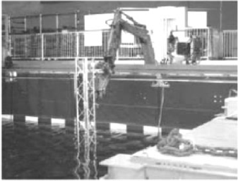
港湾構造物の水中部の点検 | マルチビーム音響測探機ソナーをROV（自航式ロボット）に搭載した計測システムの活用  ※NETIS登録番号（KTK-130002-A） | 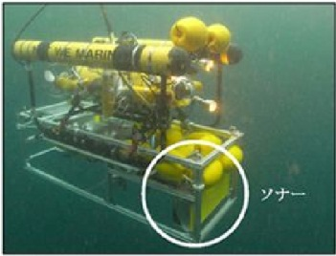

維持管理ニーズ
の整理・抽出

技術シーズ
の公募
新技術情報公表
新技術活用促進

フィールド提供
現場検証

新技術の評価
（学識経験者等）

図 4.6-1 新たな技術、材料、工法の活用における考え方

持続可能な維持管理の仕組みづくり

【基本的な考え】
● 前章で示された効率的・効果的な維持管理を持続可能なものにしていくためには、必要な仕組みとともに、具体的な目標や取組、ロードマップを明確にすることが重要である。
● 大阪府として仕組みを構築するだけでなく、市町村および国等の他管理者や近隣大学などとも連携を強化し、加えて府民や企業とも連携・協働するなど、多様な主体と一体となり、次世代に良好な都市基盤施設を継承していく必要がある。

※「第1編 基本方針」における取組内容を基本とし当該分野における活用方法を検討していく必要がある。
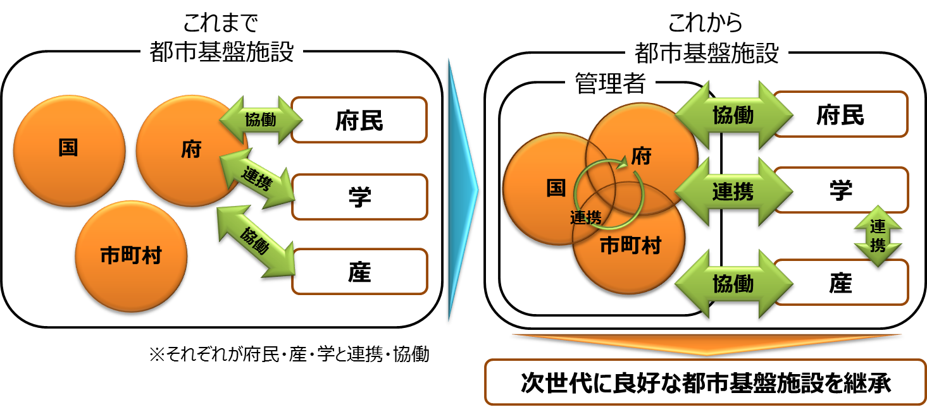

図5-1 持続可能な維持管理の仕組みに関する連携イメージ

人材の育成と確保、技術力の向上と継承
近年は、建設事業の減少に伴い、技術的な経験を積む機会が減少していることに加えて、入札契約関係の業務の厳格化に伴い多様な業務に追われ、技術の習得に要する時間が減少し、技術職員の技術力維持が困難となりつつある。
また、これまでに様々な現場経験等を経て、技術的なノウハウを有する多くの職員が今後一斉に退職することが予想される中で、技術の継承の実践がますます必要となってきている。
今後は、人材の育成と確保や、職員の技術力の向上と継承を実践していくための人材育成の仕組みを構築し、それを実践していく必要がある。以下に、人材育成の仕組みづくりの視点と、本計画の対象期間内に実施すべき取組内容を示す。

＜人材育成の仕組みづくりの視点＞
  - 人材育成、技術継承を着実に実施
  - 分野、経験年数、職階等を考慮
  - 組織内でキャリア等の有効活用
  - 緊急事象等の適切な対応
  - 核となるスペシャリストの育成
  - 市町村など他管理者と一緒に、地域全体としての技術力の向上

＜具体的な取組内容＞
- 都市整備部が実施する技術研修を基本とし、国土交通省主催の維持管理業務研修等の外部研修を最大限に活用しながら、港湾・海岸分野における維持管理業務に必要な知識や技術を習得させるための研修を実施する必要がある。
- 「技術の伝承・技術の底上げ」を目的とした、ベテラン技術者との意見交換や技術相談の場としての研修会等を、港湾事務所単位で今後も継続させる必要がある。
- 港湾・海岸施設の適切な維持管理業務を実施することを目的とした、維持管理業務に関する部会を設置し、基本的事項・施設設計・施工マニュアルを作成する必要がある。

現場や地域を重視した維持管理の実践
地域全体の安全性の向上を図るため、地域特性や地の利、つながりの観点から土木事務所の地域単位で、国や市町村など施設管理者同士が維持管理を通して、顔の見える関係を構築することが有事や平常時の維持管理業務に有効である。
一方で、港湾・海岸施設については、他の都市基盤施設とは異なり、大阪市域を除く府域の全てで施設管理者が大阪府となっていることから、土木事務所が中心となって今後進めていく「地域維持管理連携プラットフォーム」の活用方法については、港湾・海岸施設の適切な維持管理をはじめとした、各種技術的課題解決等に向けた取組を検討する必要がある。

維持管理業務の改善と魅力向上のあり方

新技術等の活用
今後、新技術等の活用促進に向け、単なる技術の紹介ではなく、公務員技術者に対する技術的サポートにもつながるよう情報の充実が期待される。また、現在、国の社会資本整備審議会においても、効率的・効果的な維持管理・更新のための技術開発や、技術開発成果の一般化や標準化の検討が進められている。今後は、同審議会における提言も踏まえて、新技術・新工法の活用方策を検討していく必要がある。このような状況を踏まえて、大阪府においても、新技術などの活用促進に向けて、『産官学民が連携（意見交換する場）』する機会を増やし、ニーズや課題等の情報共有を行う必要がある。

維持管理業務の魅力向上に向けて
府民にとって、都市基盤施設は、日々の生活の中で当たり前のように使われ、身近なサービスとしてなかなか実感されない。また、日々の維持管理を着実に実施することにより、都市基盤施設が安全かつ良好に保たれていることも府民にとっては見えにくい。そのため、府民に対し、都市基盤施設の長寿命化の意義・重要性を伝えるとともに、長寿命化に関する大阪府の取組を紹介し、府民の理解・信頼・共感を醸成することが重要である。
今後も引き続き、港湾・海岸施設の役割や魅力などの情報発信を行い、府民の方々に、施設の役割や魅力などをもっと知っていただけるような取組を実施していく必要がある。
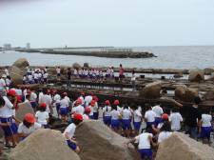
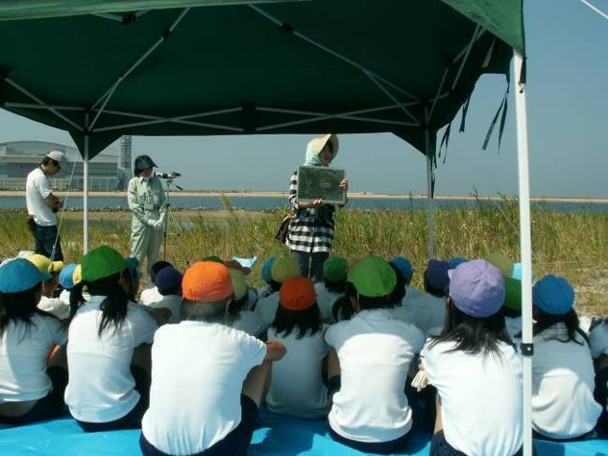
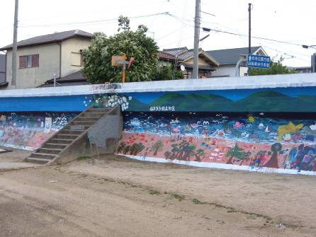
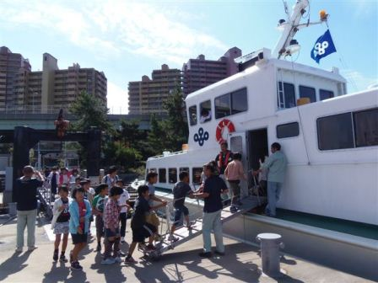
船による港湾施設見学会
防潮堤のペインティング
磯浜見学会・生物観察会
人工干潟見学会

写真 5.3-1 維持管理業務の魅力向上に向けた取組事例

維持管理マネジメント

マネジメント体制
本計画をより実効性のあるものにしていくためには、引き続き、平成17年4月より都市整備部内で設置されている「都市整備部メンテナンスマネジメント委員会」および「事務所メンテナンスマネジメント委員会」を中心とした維持管理マネジメント体制により、適切に維持管理業務を、継続的に改善、向上させていく必要がある。
また、PDCAサイクルによる継続的なマネジメントを基本とし、都市整備部が策定する基本方針（5年～10年サイクル）のもと、港湾局本局が策定する当該分野の長寿命化計画および点検要領(マニュアル)等（3年～5年サイクル）、維持管理業務を実際に担っている部署それぞれ策定する行動計画（1年サイクル）に基づき着実に維持管理業務を実行していく必要がある。
なお、港湾局内の横断的な情報共有や意思統一を目的として、今後も引き続き、局内の維持管理サイクルを補完する体制を継続していく必要がある。以下の図 6.1-1に維持管理マネジメント体制のイメージを示す。

情報共有
意思統一
港湾局
長寿命化WG
大阪府都市基盤施設長寿命化計画
基本方針
港湾局行動計画
＜港湾局内の各担当部署が実施＞
5～１０年サイクル
3～５年サイクル
1年サイクル
港湾・海岸施設長寿命化計画
＜港湾局本局が実施＞

図 6.1-1 維持管理マネジメント体制イメージ

維持管理業務の役割分担（Doの整理）
維持管理業務は、表4.1に示している通り、日常的なパトロールや維持管理作業などの「日常的維持管理」と計画的な補修、更新等の「計画的維持管理」に分類しており、役割分担を維持管理サイクルごとに整理にしておく必要がある。以下の表 6.1-1に維持管理業務の役割分担を示す。
表 6.1-1 維持管理業務の役割分担（Doの整理）
 | 日常的維持管理 | 計画的維持管理
事業管理室  （全体） | ●「大阪府都市基盤施設長寿命化計画（基本方針）」の実施  ・効率的・効果的な維持管理の推進  ・持続可能な維持管理の仕組みづくり など  ●都市整備部メンテナンスマネジメント（MM）※委員会の運営  ●各事業室（局）課策定の「各分野施設長寿命化計画」および各事務所策定の「事務所行動計画」のフォローアップ等（分野横断的な視点）  ●分野別の重点化（優先順位）、補修計画の策定
＜港湾局＞  本局 | ●「港湾・海岸施設長寿命化計画」の実施  ●各施設の点検要領（マニュアル）等の作成  ●港湾局として策定の「港湾局行動計画」のフォローアップ等  ●施設別の重点化（優先順位）、補修計画の策定
＜港湾局＞  本局 | ●各担当部署が行っている日常的維持管理業務の実施状況を分析し、「長寿命化計画」へフィードバックする。 | ●点検業務の見直し  ●維持管理手法の見直し  ●目標管理水準の見直し  ●重点化指標の見直し  ●維持管理業務全般の見直し  ●データの蓄積・管理状況の確認
＜港湾局＞  本局  各事務所 | ●港湾局として策定の「港湾局行動計画」の実施  ●港湾局メンテナンスマネジメント（MM）委員会の運営
＜港湾局＞  本局  各事務所 | ●点検業務の実施（簡易点検）  ●簡易な補修・修繕の実施  ●地域社会との協働、連携に関する活動を実施  ●データの蓄積・管理を実施  （4.4章を参照） | ●点検業務の実施（一般点検、詳細点検）  ●計画的な補修・修繕の実施  ●データの蓄積・管理を実施  ●技術力向上研修の実施

※メンテナンスマネジメント委員会については次項参照

＜メンテナンスマネジメント委員会（MM委員会）について＞
都市整備部MM委員会および事務所MM委員会設立の目的は、以下の3点である。
- 維持管理方針（目標）の明確化・共有
- 本計画の検証・評価・改善検討
- 維持管理に関する情報の共有

＜都市整備部MM委員会（事務局：事業管理室等）＞
委員長を都市整備部長、副委員長を技監、委員は各室長、港湾局次長、各課長、各事務所長とし、必要に応じて委員長の招集により開催する。
この委員会では、各事業室（局）課・各事務所がそれぞれの維持管理業務について報告し、情報の共有、行動計画の検証・評価・改善等を行うとともに、各事業室（局）課策定の「大阪府都市基盤施設長寿命化計画（行動計画）」について報告する。

＜港湾局MM委員会（事務局：港湾局計画調整課）＞
委員長を計画調整課長、副委員長を総務企画課長、経営振興課長、堺泉北港湾事務所長、阪南港湾事務所長の5名、委員を各港湾事務所各課長、本局各グループ長とし、毎年6月、9月、3月の年3回を目途に、委員長の招集により開催する。
この委員会では、各担当がそれぞれの業務の維持管理業務について報告し、情報の共有、行動計画の検証・評価・改善等を行う。
また、施設の損傷等に対する診断と長寿命化についての検討や、建設と一体となった維持管理に向けての取組等についても検討を行う。

都市整備部
メンテナンスマネジメント委員会
（事務局：事業
管理室）
委員長：都市整備部長
副委員長：技監
委員：港湾局次長・各室課長
開催
：必要に応じて
内容：維持管理目標（方針）の明確化、
共有、
PDCA
等
港湾局
メンテナンスマネジメント委員会
（事務局：港湾局計画調整課）
委員長：計画調整課長
副委員長：各港湾事務所長
委員：本局各グループ長、各事務所の各課長
開催
：
6
月、
9
月、
3
月（年
3
回）
内容：行動計画（目標の明確化、共有）
の策定（毎年度）、
PDCA
等
図 6.1-2 メンテナンスマネジメント委員会

マネジメント実施の流れ
維持管理のマネジメントを実施するにあたり、基本的な年度毎の流れを、「日常的維持管理」と「計画的維持管理」に分けて示す必要がある。

日常的維持管理業務のサイクル
日常的維持管理は、緊急的・突発的な事案や、苦情・要望事項等への迅速な対応を図るなど日常的に行う行為であり、基本的には日々の業務の下でPDCAを実施していくのが望ましいが、パトロールや点検（直営）作業、維持管理、修繕作業、不法行為の排除などについての年間の行動計画を作成する必要があることから、１年間でのPDCAを実施していく必要がある。
日常的維持管理業務を行っている各港湾事務所、本局各グループは、前年度の検証・改善等を行い、３月から４月にかけて当年度の行動計画を作成し、実行に移していく。
なお、日常的な維持管理業務を実施していく上では、現場レベルでの日々のPDCAは当然実施していく必要があることから、事務所内で実施している維持課管理課会議などを積極的に活用していく必要がある。
以下の表 6.1-2に港湾局における日常的維持管理業務サイクルを示す。

表 6.1-2 港湾局における日常的維持管理業務サイクル
 | 前年度 | 当年度
 | 3月 | 4月 | ～ | 6月 | ～
各港湾事務所  本局各Ｇ | １年間の検証  ・改善検討 | Check → Action
各港湾事務所  本局各Ｇ | 次年度の行動計画作成  ＜業務の引き継ぎ＞ |  | Plan | Do
各港湾事務所  本局各Ｇ | 行動計画に基づき切れ目なく日常的維持管理を実行  日々の業務の中でのPDCAも必要
MM委員会 | 1年間の結果  を報告 |  |  | 行動計画  を報告
3月：前年度のCheck、Actionの報告
6月：当該年度のPlanを報告

計画的維持管理業務のサイクル
計画的維持管理は、計画的な点検・補修計画の策定、目標管理水準等の設定、点検、補修・更新等データ蓄積・管理などを行う行為であり、日常的維持管理サイクルにおける課題の検証も行いながら、3年を目途に計画の見直しを行うことを前提としているが、維持管理業務の計画的な予算執行を踏まえ、1年単位でのPDCAを実施していくべきである。よって、次年度の維持管理に関する予算要求に関しては、港湾局ＭＭ委員会を9月（予算要求時期）に開催し、次年度の計画的補修メニューの検討や、維持管理に関する情報の共有などを行い、港湾局MM委員会として予算要求項目の整理を行い、これを受けて港湾局計画調整課で維持管理業務の予算要求方針を決定する必要がある。
最終的には、９月から10月にかけて、各事務所・本局各Ｇの次年度の目標を設定し、予算要求書を作成する。その予算要求書をもとに、計画調整課で事務所間の調整を行ったうえで次年度予算計画を作成し、財政当局へ予算要求を行う必要がある。
以下の表 6.1-3に港湾局における計画的維持管理業務サイクルを示す。

表 6.1-3 港湾局における計画的維持管理業務サイクル（予算要求）
 | 前年度 | 当年度
 | ～ | ～ | ８月 | 9月 |  | 10月 | ～
各港湾事務所  本局各Ｇ | 行動計画に基づき切れ目なく計画的維持管理を実行
各港湾事務所  本局各Ｇ |  | 次年度の予算要求上  の課題整理
各港湾事務所  本局各Ｇ | 行動計画の進捗・  次年度の維持管理予算  の項目整理 |  |  |  | 予算要求書  の作成
MM委員会 |  |  |  | MM開催
計画調整課 |  |  |  |  | 予算要求方針  の決定

事業評価（効果）の検証
（基本的な考え方）
本計画の取組を適切に府民へ伝えるために、維持管理業務の評価（効果）の検証を行うことが重要である。その際の検証・評価で留意すべきポイントは、以下に示すように、プロセス、アウトプット、アウトカムの3点が考えられる。（図 6.1-3参照）
都市基盤施設の維持管理業務において、例えば、長寿命化対策等については、「アウトプット（長寿命化対策）」が「アウトカム（長寿命化）」として現れるには時間がかかる場合があることや、その効果を定量的に計測することも困難であることから、当面は、「プロセス評価」・「アウトプット評価」により検証・評価行うなど、分野・施設の業務毎に評価手法を検討する必要がある。
今後、データを蓄積し、アウトカムの計測方法等分析が可能になったものから段階的に、アウトカム評価を取り入れていくことが望まれる。
上記の基本的な考え方を踏まえ、現時点での知見等を考慮し、港湾・海岸施設における維持管理の「評価手法（指標）」の設定例を表 6.1-4、表 6.1-5に示す。

プロセス評価
PDCAサイクルによるマネジメントシステムを前提として、点検、パトロールおよび補修等の実施状況を確認し、計画通りの行動が行われたかどうかの検証・評価するもの。

アウトプット評価
点検、パトロールおよび補修等の実施結果を確認し、インプットに対して適切なアウトプットが得られているかどうか検証・評価するもの。

アウトカム評価
府民の視点からみたアウトカムを設定し、検証・評価するもの。

図 6.1-3 維持管理業務の検証・評価（例）
表 6.1-4 維持管理業務の評価イメージ（日常的維持管理）
分野  施設 | アウトカム評価  （目 標） | アウトプット評価 | プロセス評価
港湾  海岸 | 府民の安全・安心  ・管理瑕疵の減  ・苦情要望の減 | - パトロール回数、延べ人数  - 注意件数、対応件数  - 直営補修作業の実施件数  - 不法投棄物の撤去作業件数  など | - 日常的維持管理サイクルの実行状況  - パトロール計画の実行状況  - 苦情要望の対応状況  - データの蓄積状況 など
表 6.1-5 維持管理業務の評価イメージ（計画的維持管理）
分野  施設 | アウトカム評価  （目 標） | アウトプット評価 | プロセス評価
港湾  海岸 | 府民の安全・安心  利用者の利便性 | - 目標管理水準の確保状況  など | - 点検の実施状況  - 補修の実施状況  - 予算の執行状況 など

維持管理・更新等の費用算定
長期的な維持管理・更新費の見通しを示すことは、今後の戦略を立案する上で極めて重要な取組であるが、維持管理・更新等に必要となる費用は、今後の劣化、損傷の進行度合いや、施設等の利用環境等の不確定要素に影響を受けること、人口減少が進む中で、今後の都市、地域の構造変化の見通しや、技術開発による維持管理・更新費の低減の可能性などの不確定要素が多いことなどから、長期にわたり試算を行うことには限界がある。
このため、今後の維持管理・更新等の費用については、現在の技術や仕組みによる維持管理状況が概ね継続することを前提とし、今後10年程度の取組を着実に進めるために算定し、PDCAサイクルに基づき3年～5年毎に見直しを行っていく必要がある。

維持管理費・更新費の定義
維持管理費 | 施設、設備、構造物等（以下「施設等」）の機能の維持のために必要となる点検・調査、補修・修繕、部分更新などに要する費用。
更新費 | 老朽化等に伴い機能が低下した施設等を取替え、同程度の機能に再整備することなどに要する費用。  または、耐震基準の改正等への対応等に伴う機能向上のために、施設全体を取替えるために要する費用。

費用算定の前提条件
対象範囲 | 大阪府が管理する道路、河川、港湾・海岸、公園、下水道の  各分野・施設等
対象期間 | 平成27年度から36年度までの10年間
推計の考え方 | 建設年度毎の施設量を把握し、過去の維持管理、更新実績等を踏まえ、将来の維持管理費、更新単価・時期を分野・施設毎に設定
将来の新設や  除去の取り扱い | 大阪府都市整備中期計画を踏まえて、新規施設の増加等を考慮
施設更新時の  機能向上 | 基本的には、現状と同等の機能で更新  ただし、更新時の現行の耐震基準など既存不適格については対応
更新 | 実績や予測式または法令に基づく耐用年数等を考慮して設定
その他 | 用地費、補償費、災害復旧費は含まない

【参考】用語の定義
表 参考 本計画で用いる主な用語の定義（1／3）
語句 |  |  |  | 説明
管理 |  |  |  | 施設管理者が行う全ての各施設法令上の管理行為。
 | 維持管理 |  |  | 管理の内、維持、修繕、災害復旧その他の管理行為。
 |  | 維持 |  | 施設の機能および構造の保持を目的とする日常的な行為。  （点検、巡視、清掃、小修繕など）
 |  | 修繕 |  | 施設の劣化や損傷等した構造を当初の状態に回復する行為。  付加的に必要な機能および構造の強化を目的とする行為。  （施設等の劣化・損傷部分の補修・補強・部分更新、構造補強など）
 |  |  | 補修 | 劣化した部材あるいは構造物の今後の劣化進行を抑制し、耐久性の回復・向上と第三者影響度の除去または低減を目的とした対策。  補修工事では耐荷性の回復・向上は目的としていない。  建設時に構造物が保有していた程度まで、力学的な性能を回復させるための対策
 |  |  | 補強 | 部材あるいは構造物の耐荷性や剛性などの力学的な性能低下を回復または向上させることを目的とした対策。  建設時に構造物が保有していたよりも高い性能まで、力学的な性能を向上させるための対策。
 |  |  | 部分更新 | 老朽化等により機能が低下した施設、設備等の一部を取り替えること。例えば、橋梁の床版取替え、支承取替え、水門のゲートの取り替え等。
 |  |  | 大規模修繕 | 修繕のうち、通行止め等を伴う社会的影響が高いものや費用が高い大規模なもの。
更新 |  |  |  | 老朽化等により機能が低下した施設、設備全体を取り替え、同程度の機能に再整備すること。または、耐震基準等の改正等への対応に伴い、施設全体を取り替えること。
長寿命化 |  |  |  | 適切な維持管理・更新を行うことにより、将来にわたって必要なインフラの機能を発揮し続けるための取組み。
変状 |  |  |  | 何らかの原因で、施設や設備に発生している、本来あるべき姿でない状態。初期欠陥、損傷、劣化等の総称。
劣化 |  |  |  | 時間の経過に伴って進行する変状を「劣化」と定義する。例えば、塩害やアルカリ骨材反応などによる変状など。
損傷 |  |  |  | 時間の経過に伴って進行しない変状を「損傷」と定義する。例えば、地震や事故などによって生じた変状など。

表 参考 本計画で用いる主な用語の定義（2／3）
語句 | 説明
既存不適格 | 建設当時の法令や基準類には適合しているが、その後の基準改定などにより現行基準類には適合していない状態をいう。  例えば、橋梁の耐震基準などは、阪神大震災や東日本大震災などの経験を経て基準が改訂されているが、古くに建設された橋梁や耐震補強が行われた橋梁などには、現行基準に適合していない場合がある。
健全度 | 施設の健全性を表す指標。一般的には、数字が大きい方が健全な状態で、小さい方が健全性が損なわれていた状態を示す。  例えば、5段階評価では、5が初期の健全な状態を表し、1が緊急的に補修や更新等の対策が必要な状態を表す。100点満点評価では、100点が初期の健全な状態で、劣化や損傷が進行すると点数が低くなるなど、種々の表現方法が考えられる。
（設備の）信頼性 | 本計画内では、徐々に機能が劣化するのではなく突発的に機能が失われてしまう機械設備や電気設備等、稼働していることが求められる設備における、故障等を起こさない（正常に動作する）確率論的な信頼性（reliability）のことをいう。
アセットマネジメント | 広義には資産（Asset）を効率よく運用する（Management）こと。  ここでは、限られた資源（財源・人材）を有効に活用し、最大の効果を生み出すために、建設事業と維持管理をトータルでマネジメントすする取組をいう。
PDCAサイクル | Plan（計画）、Do（実行）、Check（評価）、Act（改善）を繰り返すことにより、業務や事業等を継続的に改善していくための手法。
LCC（ライフサイクルコスト） | 施設や設備の竣工から運用、保守・修繕から解体（廃棄）するまでの全期間に要する費用。初期の建設（設置）費用であるイニシャルコスト（Initial Cost）と、運用、保守・修繕等のためのランニングコスト（Running Cost）より構成される。
テクニカルアドバイス制度 | 府が大学等と協定を締結し、専門家から技術的な助言を受ける制度。同制度の中では、助言を行う専門家（大学の先生等）のことを、テクニカルアドバイザーと称する。
キャリブレーション  （calibration） | 本計画では、点検結果等のばらつきをなくすために、結果の比較などを行い、精度の向上を図る行為のことを言う。
OJT | On Job Trainingの略。職場において実際の職務を通じて教育、訓練を行うこと。

表 参考 本計画で用いる主な用語の定義（3／3）
語句 | 説明
都市整備中期計画(案) | 東日本大震災や大型台風被害をはじめ大規模災害の多発、人口減少・超高齢社会の進行、国際的な都市間競争の激化、環境・エネルギー問題の深刻化などの社会情勢変化や、建設費縮減、施設老朽化などの諸課題に対応し、的確に施策や事業を進めるには、大阪や関西全体を見据えた都市インフラ政策の中長期的な展望を持つことが重要。そのため、都市インフラ政策の総合的指針として、大阪府都市整備部がH24.3に策定した計画。
アドプト・プログラム | 「アドプト」とは、「養子にする」という意味。  市民グループや企業等に、道路河川など公共施設において、一定区間の清掃や緑化活動など行政とのパートナーシップにより継続的に取組んでもらうこと。
笑働ＯＳＡＫＡ | アドプト・プログラムの10周年を契機に「笑顔と感謝」をキーワードにした旗印として「笑働OSAKA」の施策を立ち上げた。産、官、学、民のそれぞれの強みを活かした協働を進めて地域活性化を図るとともに、一人ひとりの行動の変化を促し、笑顔あふれる大阪づくりをめざすもの。
ネーミングライツ | 歩道橋などの道路施設の名称（愛称）に企業名や商品名を冠する権利をパートナー企業に買い取っていただき、その収入を道路などの維持管理に充当することで、安全で安心な道路環境づくり・府民サービスの向上を進めるもの。
インフラマネジメント | 道路や河川などの都市基盤施設において、将来計画や事業実施、施設の管理などを総合的、継続的かつ体系的に推進すること。
シラバス | 講義・授業などの大まかな学習計画（講義等の目的、各回の講義の内容、担当講師などを示したもの）のこと。
プラットフォーム | ここでは、行動や活動のなどの基盤となる組織や制度のこと。
計画的維持管理 | 計画的な補修、更新など  ※表4.2-1を参照
日常的維持管理 | 日常的なパトロールや維持修繕作業など  ※表4.2-1を参照

